**МИНИСТЕРСТВО НАУКИ И ВЫСШЕГО ОБРАЗОВАНИЯ РОССИЙСКОЙ ФЕДЕРАЦИИ**

**Федеральное государственное автономное образовательное учреждение**

**высшего образования**

**«Национальный исследовательский**

**Нижегородский государственный университет им. Н.И. Лобачевского»**

**Институт экономики и предпринимательства**

Н.В.Сочнева

**Методические указания по проведению учебной практики**

**ПМ.03 "Выполнение работ по одной или нескольким профессиям рабочих, должностям служащих" (оператор электронно-вычислительных и вычислительных машин).**

Учебно-методическое пособие

Рекомендовано методической комиссией института экономики и предпринимательства для студентов ННГУ, обучающихся по

специальности среднего профессионального образования

**09.02.04 Информационные системы (по отраслям)**

Нижний Новгород

2020

УДК 349.3

ББК **60.9**

Методические указания по проведению учебной практике ПМ.03 "Выполнение   
работ по одной или нескольким профессиям рабочих, должностям служащих"   
(оператор электронно-вычислительных и вычислительных машин). Автор: Сочнева Н.В.: учебно-методическое пособие. - Нижний Новгород: Нижегородский госуниверситет, 2017. - 58 с.

Рецензент: доктор физико-математических наук, профессор, заведующий кафедрой математического моделирования экономических процессов Кузнецов Юрий Алексеевич

В настоящем учебно-методическом пособии определены задания для самостоятельной работы и рекомендации по их выполнению.

Учебно-методическое пособие предназначено для студентов, обучающихся по специальности 09.02.04 Информационные системы (по отраслям)

Ответственный за выпуск:

председатель методической комиссии ИЭП ННГУ

к.э.н., доцент Летягина Е.Н.

УДК 349.3

ББК **60.9**

© Национальный исследовательский

Нижегородский государственный

Университет им. Н.И. Лобачевского, 2017

**Содержание**

ПОЯСНИТЕЛЬНАЯ ЗАПИСКА 4

# ТЕМАТИЧЕСКОЕ ПЛАНИРОВАНИЕ 6

Руководство практикой и отчетность практикантов 7

Обязанности студентов-практикантов 7

МЕТОДИЧЕСКИЕ РЕКОМЕНДАЦИИ ПО ВЫПОЛНЕНИЮ ЗАДАНИЙ

В ПРОЦЕССЕ УЧЕБНОЙ ПРАКТИКИ 8

# Раздел: Работа с периферийными устройствами компьютера. Сервисное программное обеспечение 8

# Раздел: Формирование документов различной

# степени сложности в MS Word 20

Раздел: Формирование таблиц различной степени

сложности в MS Excel 27

Раздел: Практикум по изучению возможностей

графических редакторов 42

Раздел: Поиск информации в среде Интернет 46

# Контроль самостоятельной работы 49

МЕТОДИЧЕСКИЕ РЕКОМЕНДАЦИИ НАПИСАНИЯ

ОТЧЕТА ПО ПРАКТИКЕ 51

ПРИЛОЖЕНИЯ 52

# ПОЯСНИТЕЛЬНАЯ ЗАПИСКА

Данные методические рекомендации направлены на реализацию самостоятельной работы на учебной практике. Программа учебной практики является частью ППССЗ по специальности 09.02.04 Информационные системы (по отраслям) в части освоения профессионального модуля ПМ.03 "Выполнение   
работ по одной или нескольким профессиям рабочих, должностям служащих"   
(оператор электронно-вычислительных и вычислительных машин).

Самостоятельная работа студента является одним из основных методов приобретения и углубления знаний, познания общественной практики.

**Целями учебной практики являются:** закрепление теоретических знаний, полученных при изучении учебных циклов и дисциплин профессионального модуля профессионального модуля ПМ.03 "Выполнение   
работ по одной или нескольким профессиям рабочих, должностям служащих"   
(оператор электронно-вычислительных и вычислительных машин)

**Вид профессиональной деятельности:**

* Выполнение работ по эксплуатации аппаратного обеспечения, операционной системы, периферийных устройств, офисной оргтехники персонального компьютера.
* Обработка информации с помощью прикладного программного обеспечения для персонального компьютера

С целью овладения указанным видом профессиональной деятельности и соответствующими профессиональными компетенциями обучающийся в ходе освоения профессионального модуля должен:

**иметь практический опыт:**

• ПО 1подключения кабельной системы персонального компьютера и периферийного оборудования;

• настройки параметров функционирования персонального компьютера, периферийного оборудования и компьютерной оргтехники;

• ПО 2настройки и использования основных компонентов графического интерфейса операционной системы;

• ПО 3доступа и использования информационных ресурсов локальных и глобальных компьютерных сетей;

• ПО 4диагностики простейших неисправностей персонального компьютера, периферийного оборудования и компьютерной оргтехники,

• ПО5 создания различных видов документов с помощью различного прикладного программного обеспечения, в т.ч. текстовых, табличных, презентационных, а также Веб-страниц.

Результатом освоения программы учебной практики в рамках данного профессионального модуля является сформированность у обучающихся первоначальных практических профессиональных умений необходимых для последующего освоения ими профессиональных и общих компетенций по избранной профессии:

|  |  |
| --- | --- |
| **Код** | **Наименование результата обучения** |
| ДПК 3.1 | Подготавливать к работе и настраивать аппаратное обеспечение, периферийные устройства, операционную систему персонального компьютера и мультимедийное оборудование |
| ДПК3.2 | Выполнять ввод цифровой и текстовой информации в персональный компьютер с различных носителей |
| ДПК3.3 | Конвертировать файлы с цифровой информацией в различные форматы |
| ДПК3.4 | Обрабатывать аудио и визуальный контент средствами звуковых, графических и видео-редакторов |
| ДПК 3.5 | Создавать и воспроизводить видеоролики, презентации, слайд-шоу, медиафайлы и другую итоговую продукцию из исходных аудио и мультимедийных компонентов средствами персонального компьютера и мультимедийного оборудования |
| OK 1. | Понимать сущность и социальную значимость своей будущей профессии, проявлять к ней устойчивый интерес. |
| ОК 2. | Организовывать собственную деятельность, определять методы и способы выполнения профессиональных задач, оценивать их эффективность и качество. |
| ОК 4. | Осуществлять поиск, анализ и оценку информации, необходимой для постановки и решения профессиональных задач, профессионального и личностного развития. |
| ОК 5. | Использовать информационно-коммуникационные технологии для совершенствования профессиональной деятельности. |

Самостоятельная работа студента должна начинаться с изучения, осмысления темы, изученной в учебном процессе, учебной и справочной литературы по ней.

Предлагаемые рекомендации разработаны в помощь студенту, выполняющему самостоятельную работу на учебной практике, которые помогут быть успешным в этой деятельности.

# ТЕМАТИЧЕСКОЕ ПЛАНИРОВАНИЕ

|  |  |  |  |
| --- | --- | --- | --- |
| **Наименование раздела, темы** | **Задание** | **Форма представления задания** | **Кол-во часов** |
| Работа с периферийными устройствами компьютера. Сервисное программное обеспечение. | 1. Замена оборудования и модулей на материнской плате. 2. Настройка и оптимизация работы ЭВМ. 3. Установка и настройка периферийных устройств различных типов. 4. Настройка мыши, клавиатуры, монитора, панели задач, рабочего стола, и т.д., установка времени и даты. 5. Открытие/закрытие окна папки, изменение режимов отображения окна, изменение размеров, перемещение окна, расположение нескольких окон на рабочем столе. 6. Вычисление на калькуляторе | Отражение результатов в описательной части отчета по учебной практике | 72 |
| Формирование документов различной степени сложности в MS Word | 1. Создание, редактирование текстовых документов в программе Блокнот. 2. Создание, редактирование и форматирование текстовых документов в программе Word Pad. 3. Создание простых текстов в Microsoft Word.. 4. Ввод и редактирование текста. Работа с несколькими окнами. 5. Форматирование и печать текстового документа. 6. Создание двух и многоколоночного текста. 7. Создание в текстовом документе таблиц. 8. Использование для ввода формул редактора формул, для рисования панели рисования. | Отражение результатов в описательной части отчета по учебной практике | 64 |
| Формирование таблиц различной степени сложности в MS Ecxel | 1. Освоение основных приемов работы с электронными таблицами. 2. Сортировка и фильтрация данных. 3. Создание таблицы и выполнение вычислений. Использование встроенных функций Excel. 4. Создание и редактирование диаграмм. 5. Интеграция приложений. Создание и форматирование прайс-листа. | Отражение результатов в описательной части отчета по учебной практике  Доклад | 60 |
| Практикум по изучению возможностей графических редакторов | 1. Создание векторного изображения с использованием основных функций и возможностей Corel Draw. 2. Создание растрового изображения с использованием основных функций и возможностей Adobe PhotoShop. 3. Сканирование изображения. 4. Корректирование изображений в Corel Draw. и Adobe PhotoShop. | Отражение результатов в описательной части отчета по учебной практике | 56 |
| Поиск информации в среде Интернет | 1. Настройка подключения к Internet 2. Осуществление поиска информации различными способами в Интернет. 3. Отправлять и принимать электронную информацию, почту. | Отражение результатов в описательной части отчета по учебной практике | 36 |
| ИТОГО | | | 228 |

**Руководство практикой и отчетность практикантов**

Для руководства учебной практикой назначаются преподаватели кафедры.

В конце каждого дня прохождения практики преподаватель обязан поставить отметку в дневник о выполнении работ.

По завершении каждого блока тематического плана студенты выполняют зачетное задание, определяемое руководителем практики. В качестве зачетного задания может быть зачтено одно или несколько заданий, выполненных студентом самостоятельно в процессе прохождения практики. Каждый тематический блок оценивается по пятибалльной шкале. Итоговая оценка выводится при условии наличия положительных оценок по всем блокам как средне-арифметическое от оценок за каждый блок. Итоговая оценка не может быть положительной при наличии хотя бы одной неудовлетворительной оценки за блок.

По окончании практики студент представляет дневник практики и отчет по практике на кафедру с заключением каждого преподавателя о результатах ее прохождения.

**Обязанности студентов-практикантов**

Студент-практикант обязан:

* Выполнять распоряжения руководителя практики;
* Строго соблюдать график практики;
* Выполнять все работы, предусмотренные программой прохождения практики;
* Вести дневник прохождения практики, в котором отмечаются виды выполненных работ, сроки выполнения работ.
* В установленный срок сдавать положенные отчетные задания в виде отчета по практике

# МЕТОДИЧЕСКИЕ РЕКОМЕНДАЦИИ ПО ВЫПОЛНЕНИЮ ЗАДАНИЙ В ПРОЦЕССЕ УЧЕБНОЙ ПРАКТИКИ

# 

# Раздел: Работа с периферийными устройствами компьютера. Сервисное программное обеспечение.

**Задание 1.**

Внимательно прочитайте задание.

Вы можете воспользоваться пакет прикладных программ MSOffice 2010

1. Произведите сборку системного блока персонального компьютера, подключите к нему периферийные устройства: клавиатуру, монитор, мышь. Установите на рабочую станцию операционную систему Windows 7 и пакет прикладных программ MSOffice 2010.

2.Продемонстрируйте 10-пальцевый способ печати текстовых документов.

Вестминстер

Вестминстерское аббатство: Вестминстерский дворец с его знаменитыми часами Биг Бен. Это величественное здание, построенное в готическом стиле, стоит на левом берегу Темзы в самом сердце Лондона. В настоящее время в Вестминстерском дворце, отделенном от аббатства площадью «Двор старого дворца», размещается парламент – законодательный орган Великобритании. Кроме двух главных палат парламента – палаты лордов и палаты общин – во дворце целый лабиринт канцелярий, библиотек, помещений для заседаний различных комитетов, ресторанов и кафетериев. Помещение, где заседает палата общин, как не удивительно, совсем небольшое, и сидячих мест в нем лишь 437. Здание построено в 1835-1860 годах на месте сгоревших в 1833 году построек, его длина 948 футов (около 285 метров). От старого комплекса уцелел Вестминстер-холл, в котором с 14 по 19 век заседал верховный суд Англии.

На высокой башне здания парламента, выходящей на Вестминстерский мост, на высоте 316 футов (около 95 м), находятся огромные часы Биг Бен. Это самые замечательные часы в мире с прекрасным музыкальным боем. Часы названы по имени Бенджамена Холла, под руководством которого они были сконструированы.

**Задание 2.**

Внимательно прочитайте задание.

Вы можете воспользоваться пакет прикладных программ MSOffice 2010

1. Создайте следующие правила в брандмауэр Windows 7 на виртуальном ПК:

- разрешите браузеру InternetExplorer выполнять исходящие подключения;

- дайте доступ в сеть службе WindowsUpdate;

- разрешите гаджетам выходить в Интернет;

- разрешите утилите ping отправлять ICMP пакеты.

2.Продемонстрируйте 10-пальцевый способ печати текстовых документов.

На пустынном берегу моря

Наша подводная лодка – маленькая, чуть заметная струнка в грохочущем концерте войны. Сейчас она стоит в гавани, отдыхает. Пожалуй, я по-своему люблю её. Разве во время походов мы не спасались на ней при самых рискованных положениях? Но при первой же возможности я стараюсь уйти от неё: для измученного сердца нужна ласка. А это я могу найти только здесь, на пустынном берегу моря.

Теплый ветерок забирается за просторный ворот моего матросского костюма и щекотит тело. Я лежу на отшлифованной гальке и улыбаюсь редким облакам, солнцу, морю. У ног толкуют волны. О чём? Разве я знаю? Может быть, о том, как спорили с буйными ветрами, как жарко под экватором, как вольно им живётся на просторе. Над городом, что разбрёлся по широкому плоскогорью с редкой зеленью, смутно от чада и пыли. А здесь светло, радостно. И в моей душе – ясное утро тропических морей.

**Задание 3.**

Внимательно прочитайте задание.

Вы можете воспользоваться пакет прикладных программ MSOffice 2010

Время выполнения задания – 45 мин

1. Произведите сборку системного блока персонального компьютера, подключите к нему периферийные устройства: клавиатуру, монитор, мышь. Установите на рабочую станцию операционную систему Windows 7 и пакет прикладных программ MSOffice 2010.

2. Продемонстрируйте 10-типальцевый способ печати текстовых документов.

Текст:

С левой стороны виднелись первозданные массивы гор. Они были совершенно голые, безлюдные и уходили в глубокую даль серыми очертаниями. Некоторые взметнули к небу тяжелые куполообразные вершины, другие сгрудились остроконечными скалами, точно там, на материке, когда-то бушевали гранитные волны и навсегда застыли в разнообразных формах. Иногда казалось, что на океан надвигались поколебленным фронтом великаны: одни из них храбро выступали вперед, обрушиваясь в пучину крутыми уступами, другие будто в испуге остановились, образуя в извилинах заливы, губы, бухты. В них кое-где скрывались становища смелых поморцев. Вдоль берега, дымя, шёл паровой тральщик. Он казался таким маленьким, что его легко можно было принять за плывущего баклана.

А справа, уходя на север к таинственному полюсу, величественно раскинулся Ледовитый океан. Ни одной морщинки не было на нём. Сыто поблескивая, он лишь чуть-чуть вздыхал, молочно-голубой, такой мирный, внушающий полное доверие к себе.

**Задание 4.**

Внимательно прочитайте задание.

Вы можете воспользоваться пакет прикладных программ MSOffice 2010, FineReader.

1. Подготовьте рабочую станцию для сканирования документов: подключите сканер и установите программу FineReader. Необходимые драйверы вы можете найти на Y:\ ПКС-3\ экзамен.

2. Отсканируйте и распознайте следующий текст: Угринович Н.Д. Информатика и ИКТ, стр.84-93, параграф 3.2. Электронные таблицы (основные параметры электронных таблиц, основные типы и форматы данных, относительные, абсолютные и смешанные ссылки, встроенные функции). Отформатируйте документ согласно предложенным требованиям.

Требования:

* 1. Размер полей: верхнее – 2 см, левое – 3 см, правое – 1 см, нижнее – 4 см.
  2. Интервал перед и после абзаца – 0 пт.
  3. Убрать лишние строки перед верхним заголовком.
  4. Параметры для форматирования заголовков:
* размер шрифта – 14 пт, начертание – полужирный, курсив;
* выравнивание текста – по центру;
* отступ слева – 0 см, отступ справа – 0 см, красной строки нет;
* после каждого заголовка добавьте пустую строку.

5. Основной текст:

- размер шрифта – 13 пт;

- выравнивание текста – по ширине;

- межстрочный интервал – одинарный;

- отступ слева – 0 см, отступ справа – 0 см, отступ красной строки – 2 см.

-режим автоматического переноса слов;

6. Пронумеруйте страницы.

**Задание 5.**

Внимательно прочитайте задание.

Вы можете воспользоваться пакет прикладных программ MSOffice 2010

1. На виртуальном ПК создайте одну учетную запись, входящую в группу Администратор и две учетных записи, входящих в группу Пользователи.

На диске С:\ создайте папку «Общедоступная». Группа Администратор должна иметь полный доступ к папке, а все остальные пользователи доступ к папке иметь не должны. (Для проверки зайдите в ОС под учетной записью …, попробуйте открыть эту папку).

1. Продемонстрируйте 10-пальцевый способ печати текстовых документов.

Вестминстер

Вестминстерское аббатство: Вестминстерский дворец с его знаменитыми часами Биг Бен. Это величественное здание, построенное в готическом стиле, стоит на левом берегу Темзы в самом сердце Лондона. В настоящее время в Вестминстерском дворце, отделенном от аббатства площадью «Двор старого дворца», размещается парламент – законодательный орган Великобритании. Кроме двух главных палат парламента – палаты лордов и палаты общин – во дворце целый лабиринт канцелярий, библиотек, помещений для заседаний различных комитетов, ресторанов и кафетериев. Помещение, где заседает палата общин, как не удивительно, совсем небольшое, и сидячих мест в нем лишь 437. Здание построено в 1835-1860 годах на месте сгоревших в 1833 году построек, его длина 948 футов (около 285 метров). От старого комплекса уцелел Вестминстер-холл, в котором с 14 по 19 век заседал верховный суд Англии.

На высокой башне здания парламента, выходящей на Вестминстерский мост, на высоте 316 футов (около 95 м), находятся огромные часы Биг Бен. Это самые замечательные часы в мире с прекрасным музыкальным боем. Часы названы по имени Бенджамена Холла, под руководством которого они были сконструированы

**Задание 6.Работа с программами архивации.**

**Цель занятия:** изучить способы сжатия информации; свойства алгоритма сжатия; основные понятия технологии сжатия информации; основные форматы упаковки данных; приёмы работы с программой WinRar.

**Теоретические основы работы:**

Основы сжатия информации.

Потребность в сжатии данных возникает по двум причинам:

1. информация не умещается на диске и её нужно уплотнить (особенно, если есть диаграммы, рисунки, графики);
2. необходимо выполнять резервное копирование всей информации на ПК, и часто эти копии занимают большой объём памяти, что опять ведёт к уплотнению информации.

Все методы сжатия информации можно условно поделить на два класса: сжатие с потерей информации и сжатие без потери информации.

Сжатие с потерей информации означает, что после распаковки уплотнённого архива мы получим документ, отличный от первоначального. Чем больше сжатие, тем больше потеря информации. Особенно незначительны потери информации в фотографических и музыкальных файлах. К алгоритмам сжатия с потерей информации относятся JPEG и MPEG. Сжатые графические файлы имеют расширение .JPG, а сжатые музыкальные файлы имеют расширение .MPG для видео или .MP3 для музыки.

Сжатие без потери информации основано на устранении избыточности информации, которая присутствует почти всегда. Для избыточности есть несколько оснований:

1. каждый символ русского языка обычно кодируется байтом, который содержит 8 битов и может выражать 256 различных кодов; для нашего «телеграфного текста вполне хватило бы шести битов на символ»;
2. в международной кодировке символов ASCII для кодирования любого символа отводится одинаковое количество битов (8), хотя часто встречающиеся символы можно кодировать меньшим количеством знаков. Программы сжатия информации могут вводить свою кодировку и приписывать к сжатому файлу некий словарь для распаковывающей программы. Алгоритмы, основанные на перекодировании информации, называют алгоритмами Хаффмана.
3. Иногда в текстах, но чаще в таблицах и графике повторяются коды. Например, если число 0 повторяется 20 раз, то нет смысла ставить 20 нулевых байтов, вместо них ставят один ноль и коэффициент 20. Алгоритмы, основанные на выявлении повторов, называются методами RLE (RunLengthEncoding).

Основные свойства алгоритмов сжатия.

Существует немало различных методов сжатия, но есть некоторые принципы и правила, которые являются общими для всех методов сжатия:

1. У всякого сжатия есть предел. Уплотнение ранее уплотнённого файла или не даёт выигрыша или приводит к проигрышу.
2. Для всякого метода сжатия можно подобрать файл, применительно к которому данный метод является наилучшим. И наоборот: можно подобрать файл, который в результате сжатия не уменьшится, а увеличится.
3. Из вышесказанного следует, что программы – упаковщики до начала работы должны выполнять предварительный просмотр обрабатываемых файлов и выбирать тот метод упаковки, который даёт наилучший результат.

Основные понятия технологии сжатия данных.

Исходный файл. Файл, подвергаемый сжатию.

Архивный файл. Файл, полученный в результате сжатия исходного.

Архивный том. При создании архивной копии на носителях малой ёмкости например, на дискетах, архивный файл может «нарезаться» на фрагменты, равные ёмкости отдельных носителей. Каждый такой фрагмент называется отдельным томом. Все тома одного архивного файла обычно имеют одинаковые имена и могут различаться расширением имени.

Сплошной файл. Архивный файл непрерывной структуры. При упаковке группы исходных файлов создаётся один большой файл, который может иметь как сплошную так и несплошную структуру. Если сжатие применяется к каждому исходному файлу отдельно, то полученный архив является несплошным. Если сжатие применяется ко всей группе файлов как к единому целому, то полученный архив является сплошным. В первом случае размер архивного файла больше, чем во втором. С другой стороны, при сбое в несплошном архиве может повредиться только один файл, а в сплошном – все сразу.

Самораспаковывающийся архив. Многие программы, выполняющие сжатие файлов, позволяют создавать так называемые самораспаковывающиеся архивы, имеющие расширение имени .EXE. К архиву данных они приписывают небольшой программный блок, который позволяет выполнить распаковку без использования специальных программ. Достаточно запустить файл .EXE, и архив автоматически распакуется в той папке, в которой находится.

Основные форматы упаковки данных.

Существует большое количество форматов упаковки. Каждая программа использует свой формат, но чаще всего встречаются форматы .ZIP, .ARJ, .RAR.

Формат .ZIP. Этому формату около 20 лет. Для упаковки и распаковки файлов в таком формате используется программа WinZip. Она работает под управлением ОС Windows.

Формат .ARJ. Упаковка и распаковка производится программой ARJ.EXE. По степени сжатия превосходит формат .ZIP. Но изначально была ориентирована на операционную систему MS – DOS.

Формат .RAR. У программы WinRar российский автор – Евгений Рошаль, поэтому она очень популярна в России. Превосходит многие зарубежные аналоги, потому что позволяет работать с архивами в других форматах, например, .ZIP и .ARJ.

Основы работы с программой WinRar.

Программа WinRar имеет два режима работа: режим работы с файлами и режим работы с архивами.

Основные операции с архивами.

1. Извлечение файлов. Команда Извлечь файлы из архива запускает операцию распаковки архива. Извлекаются предварительно помеченные файлы и помещаются в ту же папку, где находился архив.
2. Извлечение в заданную папку. Команда Извлечь в указанную папку.
3. Проверка архивных файлов. Выполняется командой Протестировать файлы в архиве. Если архи повреждён (часто это бывает на дискете), то его необходимо реставрировать.
4. Просмотр архива. Выполняется командой Просмотреть файл. Настройка средств просмотра выполняется командой Параметры на вкладке Просмотр.
5. Удаление файлов. Выполняется командой Удалить файлы или соответствующей кнопкой на панели инструментов.
6. Вставка примечаний. Примечания – это текстовые сообщения длиной до 62000 символов, которые выдаются Яна экран в режиме работы с архивом. Примечания в готовый архивный файл добавляются командой Добавить архивный комментарий.
7. Защита архива от повреждений. Чаще всего повреждаются сплошные архивы или архивы на ненадёжных носителях, поэтому программа предоставляет пользователю возможность вместе с файлом сохранить информацию о его структуре. В более ранних версиях программы Есть команда Защита архива от повреждений. В новых версиях такая возможность работает автоматически.
8. Защита архива от изменений. Выполняется командой Заблокировать архив. В архив, защищённый подобным образом, нельзя внести комментарии и изменения.
9. Преобразование архивного файла в самораспаковывающийся. Команда Операции/Преобразовать архив в SFX. Такие архивы очень удобны в работе.
10. Просмотр информации об архиве. Выполняется командой Операции/Показать информацию.
11. Проверить архивы на вирусы. Эта команда доступна как в режиме управления файлами, так и в режиме управления архивами. Она распаковывает один или несколько архивов во временную папку, после чего проверяет содержимое этой папки с помощью одного из антивирусных сканеров, установленных на компьютере пользователя.

Примечания

а) WinRAR не ищет вирусы самостоятельно, а лишь вызывает для этой цели антивирусное ПО, уже установленное в вашем компьютере. Если такого ПОв вашей системе нет, вы не сможете воспользоваться этой командой WinRAR;

б) WinRAR не выводит никаких сообщений по окончании работы этой команды. Чтобы узнать, найдены вирусы или нет, вы должны следить за информацией, отображаемой антивирусным сканером;

в) перед вызовом антивирусного сканера WinRAR распаковывает все выбранные архивы во временную папку, поэтому позаботьтесь о том, чтобы на диске хватило свободного места для всех извлечённых файлов. По окончании сканирования WinRAR удаляет эти файлы;

г) WinRARспособен автоматически обнаруживать множество популярных антивирусных программ, поэтому обычно вам не нужно самостоятельно редактировать поля «Имя антивирусного сканера» и «Параметры антивирусного сканера». Просто выберите в списке название сканера и нажмите «OK», а два других поля потребуются только в том случае, если этот метод не сработает;

д) WinRAR запоминает параметры антивирусного сканера, которые использовались в прошлый раз, и подставляет их при следующем вызове данной команды.

**Порядок выполнения работы**

1. Откройте диск G, создайте папку BANK, а в ней папку FOLDER.
2. Найдите в своём компьютере файлы с расширением bmp, gif, jpg, doc, txt, xls, mp3, mpg, avi, zip, rar, cab и скопируйте их (по одному каждого формата) в свою папку.
3. На значке своей паки щёлкните правой кнопкой мыши и выберите команду Добавить в архив. Появится диалоговое окно, представленное на рисунке. Задайте имя создаваемому архиву Мой архив.
4. Установите следующие флажки: Создать SFX-архив, Добавить электронную подпись, Заблокировать архив, Протестировать файлы после упаковки.
5. На вкладке Комментарий напишите комментарий вручную о том, что Вы изучаете основы работы с программой – архиватором.
6. На вкладке Дополнительно нажмите команду Установить пароль. Задайте пароль и запомните его. Изучите остальные вкладки и нажмите ОК.
7. Обратите внимание, где создалась архивная копия Вашей папки и с каким значком она создалась.

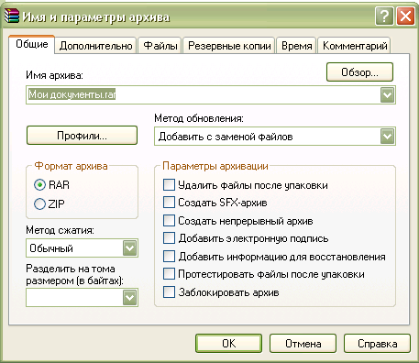

Рисунок 1

1. Откройте программу WinRar командой Пуск/Программы Главного меню.
2. Командой Файл/Выбрать диск найдите архивную копию своей папки и выделите её одним щелчком мыши.
3. На панели инструментов программы WinRar нажмите кнопку Информация и изучите все вкладки открывшегося диалогового окна. Содержимое каждой вкладки выпишите в отчёт.
4. Выполните команду Операции/Создать отчёт. Данные созданного отчёта выпишите в тетрадь.
5. Создайте в папке BANK какую-нибудь папку и попробуйте заархивировать её по-другому: щёлкните на ней ПКМ и в контекстном меню выберите команду Добавить в архив ----.rar. Появилось диалоговое окно Имя и параметры архива?
6. Щёлкните на архивном файле Мой архив. Какие новые команды есть в контекстном меню? Запишите в отчёт.
7. Попробуйте разные команды для извлечения папки Мой архив из архивного файла: Извлечь, Извлечь с помощью команды WinRar и т. д. Всегда ли программа требует ввести заданный пароль?

**Требования к отчёту:**

1. Запишите, для чего используются программы – архиваторы?
2. Как установить пароль на извлекаемый файл?
3. Запишите результаты выполнения пункта 9.
4. Запишите результаты выполнения пункта 10.
5. Запишите, какие кнопки есть на панели инструментов программы WinRar.
6. Запишите, какие форматы архива может поддерживать программа WinRar.
7. Какие параметры можно установить на вкладке Резервные копии диалогового окна Имя и параметры архива?

**Контрольные вопросы.**

1. Когда возникает потребность в сжатии информации?
2. Как происходит сжатие с потерей информации и без потери информации?
3. Сформулируйте основные свойства алгоритмов сжатия.
4. Дайте определение основных понятий теории сжатия информации.
5. Какие форматы сжатия данных Вы знаете?
6. Перечислите основные возможности программы WinRar.
7. Чем удобны самораспаковывающиеся архивы?
8. Какой архив труднее восстановить: сплошной или несплошной? Почему?
9. Что такое «многотомные архивы»?
10. Как оценить степень сжатия папки?

**Задание №7. Работа с файловым менеджером TotalCommander**

**Цель:** Ознакомиться с работой оболочки Totalcommander и закрепить навыки работы в Totalcommander.

**Ход работы:**

1. Изучить теоретические положения, составить краткий конспект.

2. Выполнить упражнения.

**Теоретические положения**

Totalcommander позволяет выполнять команды DOS, программы и командные файлы. Несколько команд, введенных последними, запоминаются в особом буфере, откуда, их можно извлечь, при необходимости отредактировать и выполнить вновь.

Одновременно с перемещение Одновременно с перемещением по каталогам и действиями над файлами (копированием, удалением и т. п.) можно вводить очередную команду). Выполнена она будет в тот момент, когда будет нажата клавиша «Enter» или ЛКМ (Левая кнопка мыши).

Если нужно выполнить без параметров файл текущего каталога с расширением .СОМ, .ЕХЕ или .ВАТ, достаточно подвести курсор к его имени и нажать клавишу «Enter» или ЛКМ .

Можно не набирать команду заново, а отредактировать ранее введенную. При первом нажатии клавиши «CTRL+E» вплотную к подсказке появляется команда, выполненная последней, при следующем - предшествующая и т. д. Возвращаться от более ранних команд к более поздним позволяют клавиши «Ctrl+X».

**Задание №1**

1. Запустить Totalcommander

2. Посмотрите на экран компьютер и выделите три характерные части

-панели;

-строку с приглашением операционной оболочки;

-строку с назначением функциональных клавиш F1, F2......F 10.

3. Определите заголовок каждой панели. Какая панель является текущей. С помощью клавиши Tab или ЛКМ перейдите с одной панели на другую меняя, таким образом, текущую панель.

4. Найдите имена каталогов в текущей панели. Найдите каталог, на имя которого установлен курсор. Посмотрите данные о нем в нижней части панели: дату и время создания. Эта строка| называется мини-статус (строка состояния).

5. Найдите имена файлов в текущей панели. Найдите файл, на имя которого установлен курсор. Посмотрите данные о нем в нижней части панели: дату и время создания, размер файла в байтах.

6. Чтобы просмотреть содержимое каталога, установите курсор на его имя. Нажмите клавишу ENTER или ЛКМ, и в панели появится содержимое каталога: файлы и каталоги, если они есть. Обратите внимание на заголовок панели: в нем указывается имя выбранного каталога, а в первой строке панели -две точки.

7. Для возвратаисходному каталогу, установите курсор на первую строку панели с двумя точками и нажмите клавши ENTER или ЛКМ. На экране появится исходное состояние панели.

8. С помощью функциональной клавиши F9ознакомьтесь с меню TC.

9. Отобразите краткую и полную информацию о файлах.

10. Отсортируйте файлы по имени, затем по расширению.

11. Назначьте диск «С» на левую панель.

12. Назначьте диск «G» на левую панель.

13. Изучите назначение функциональных клавиш.

14. На диске G: создайте каталог своей группы.

15. Войдите в каталог своей группы.

16. Создайте файл PRIMER.ТXТ с текстом «HELLO, WORLD!». Сохраните. Выйдите из редактора.

17. Просмотрите содержимое файла PRIMER.TXT.

18. Измените файл PRIMER.TXT, дописав к нему строку «Мynameis _________»

19. Сохраните изменения.

20. Просмотрите содержимое файла PRIMER.TXT.

21. Скопируйте файл PRIMER.ТXT в файл PRIM1.TXT. Убедитесь в наличии двух файлов PRIMER.TXT и PRIM1.ТXТ.

22. Скопируйте файл PRIMER.TXT несколько раз в файлы; PRIM2.TXT, PRIM3.TXT, PR1M4.TXT, PR1M5.TXT и убедитесь в их наличии.

23. Переименуйте файл PRIMER.TXT в файл EXAMPLE.TXT. Убедитесь в наличии нового файла EXAMPLE.ТХТ и отсутствии старого файла PRIMER. ТХТ.

24. Переименуйте файл EXAMPLE.TXT на имя EXAMPLE.DOC.

25. Создайте в своей директории каталог с именем PRIMER. Убедитесь что каталог PRIMER создан.

26. Установите курсор на имя каталога PRIMER и нажмите клавишу «Enter» или ЛКМ. Появится содержимое каталога, которое пусто (две точки указывают на то, что это не корневой каталог).

27. Скопируйте файл PRIMER. ТХТ в каталог PRIMER. Убедитесь.что файл PRIMER.TXT скопирован в каталог PRIMER.

28. Выделите цветом группу файлов: PRIM1.TXТ. PRIM2.TXT, PRIM3.TXT, PRIM4.TXT, PRIM5.TXT.

29. Снимите цвет с имени файлов PRIM2.TXT и PRIM3.TXT.

30. Снова включите в группу файлы PRIM2.TXT, РRIM3.TXT.

31. Скопируйте выделенные файлы в каталог PRIMER.

32. Удалите файлы PRIM1.TXT и PRIM2.TXT. Убедитесь в отсутствии в исходном каталоге имен удаленных файлов.

33. Выделите файлы PRIM.3.TXT, РRIM4.ТХТ, PRIM5.ТХТ.

34. Удалите выделенную группу файлов. Убедитесь в отсутствии в исходном каталоге имен удаленных файлов.

35. Удалите каталог PRIMER.

36. Выйдите из TotalCommander.

**Задание №2**

1. Введите из командной строки несколько произвольных команд;

2. Нажмите несколько раз клавиши «CTRL+E», «Ctrl+X»;

3. Нажмите клавиши «Ctrl+Enter» .

**Задания №3**

1. Запустите программу сервисную оболочку TC.

2. Выведите на правой панели оглавление диска.

3. Уберите с экрана, а затем восстановите последовательно левую и правую панели. Уберите с экрана, а затем восстановите обе панели одновременно.

4. Установите для правой панели режим отображения списка каталогов и файлов в полной форме. Попробуйте перейти с одной панели на другую и обратно.

5. Последовательно просмотрите оглавления всех каталогов и подкаталогов на диске С:.

6. Выведите на левой панели оглавление своего каталога и сделайте эту панель активной.

7. Создайте в своем каталоге подкаталоги SUBDIR и SUBWORK

8. Создайте в подкаталоге SUBDIR файл NOTE.TXT с текстом:« Переход на другую панель - TAB»

9. Скопируйте файл NOTE.ТХТ в каталог SUBWORK.

10. Создайте в SUDIR файлы FILE1.TXT, FILE2.txt, FILE3.txt с текстом: «Убрать панели – комбинация клавиш », «Оглавление другого диска -Alt +F1 «Печать на принтер- F5, PRN».

11. Скопируйте эти файлы в подкаталог SUBWORK. (группой).

12. Переименуйте файлы FILEl.txt в FILE.doc.

13. Переименуйте файлы FILE2.txt и FILE3.txt в соответствующие файлы с расширением doс (группой)

14. Просмотрите NOTE.txt.

15. Отредактируйте.NOTE.txt.

12. Перейдите в корневой каталог.

13. Создайте каталог и файл по схеме. Файл STR.TXT содержит фамилию любимого писателя и названия произведения.

# Раздел: Формирование документов различной степени сложности в MS Word

**Задание 1.**

Внимательно прочитайте задание.

Вы можете воспользоваться пакет прикладных программ MSOffice 2007

1. В текстовом редакторе WORD произведите вычисления в таблице

|  |  |  |  |  |  |  |  |  |  |
| --- | --- | --- | --- | --- | --- | --- | --- | --- | --- |
| **Сведения об успеваемости студентов Иркутского авиационного техникума за 2012/2013 учебный год** | | | | | | | | | |
| **Дисциплина** | | **Группа** | **Средний балл** | **Всего сдавало** | **отлично** | **хорошо** | **удовл.** | **неудовл.** | **неявки** |
| **Информатика** | | | | | | | | | |
| 1 | ПКС -3 | | ? | ? | 12 | 10 | 6 | 3 | 1 |
| 2 | ПКС-4 | | ? | ? | 7 | 9 | 6 | 3 | 2 |
| 3 | КС-3 | | ? | ? | 9 | 8 | 3 | 5 | 3 |
| 4 | КС-4 | | ? | ? | 8 | 8 | 8 | 3 | 2 |
| **ИТОГО** | | | ? | ? | ? | ? | ? | ? | ? |
| **Элементы высшей математики** | | | | | | | | | |
| 1 | 133 | | ? | ? | 8 | 12 | 10 | 1 | 1 |
| 2 | 134 | | ? | ? | 12 | 9 | 6 | 3 | 2 |
| 3 | 135 | | ? | ? | 12 | 8 | 3 | 5 | 3 |
| 4 | 136 | | ? | ? | 7 | 8 | 8 | 3 | 2 |
| **ИТОГО** | | | ? | ? | ? | ? | ? | ? | ? |
| **Средние показатели** | | | ? | ? | ? | ? | ? | ? | ? |

1. Продемонстрируйте 10-типальцевый способ печати текстовых документов.

Текст:

С левой стороны виднелись первозданные массивы гор. Они были совершенно голые, безлюдные и уходили в глубокую даль серыми очертаниями. Некоторые взметнули к небу тяжелые куполообразные вершины, другие сгрудились остроконечными скалами, точно там, на материке, когда-то бушевали гранитные волны и навсегда застыли в разнообразных формах. Иногда казалось, что на океан надвигались поколебленным фронтом великаны: одни из них храбро выступали вперед, обрушиваясь в пучину крутыми уступами, другие будто в испуге остановились, образуя в извилинах заливы, губы, бухты. В них кое-где скрывались становища смелых поморцев. Вдоль берега, дымя, шёл паровой тральщик. Он казался таким маленьким, что его легко можно было принять за плывущего баклана.

А справа, уходя на север к таинственному полюсу, величественно раскинулся Ледовитый океан. Ни одной морщинки не было на нём. Сыто поблескивая, он лишь чуть-чуть вздыхал, молочно-голубой, такой мирный, внушающий полное доверие к себе.

**Задание 2.**

Внимательно прочитайте задание.

Вы можете воспользоваться пакетом прикладных программ MSOffice 2010

Время выполнения задания – 45 мин

1. Выполнить дефрагментацию диска с помощью стандартных программ.

2. Продемонстрируйте 10-пальцевый способ печати текстовых документов.

Ночной лес

Была ночь. По всему лесу потрескивал мороз. Верхушки вековых елей, призрачно освещённые звёздами, блестели и дымились, словно были натёрты фосфором.

Ели, стоявшие по колено в сугробах, были громадно высоки. По сравнению с ними телеграфные столбы казались маленькими, как спички. Но ещё выше было небо, всё засыпанное зимними звездами. Особенно прекрасно сверкали звезды впереди, на том черном бархатном треугольнике неба, который соприкасался с белым треугольником бегущей дороги. Там дрожало и переливалось несколько таких крупных и таких чистых созвездий, словно они были выгранены из самых лучших и самых крупных алмазов в мире.

Узкий ледяной луч прожектора иногда скользил по звездам. Но он был не в силах ни погасить, ни даже ослабить блеск – они играли ещё ярче, ещё прекраснее.

А вокруг стояла громадная тишина, которая казалась выше елей, выше звезд и даже выше самого черного бездонного неба.

**Задание 3.**

Внимательно прочитайте задание.

Вы можете воспользоваться пакет прикладных программ MSOffice 2010

Время выполнения задания – 45 мин

1. В текстовом редакторе MSWord наберите текст по образцу.

Образец:

**Вопрос №1.** Имеется фрагмент электронной таблицы «Динамика роста числа пользователей Интернета в России». По данным таблицы были простроены диаграммы. Укажите, какие диаграммы правильно отражают данные, представленные в таблице.

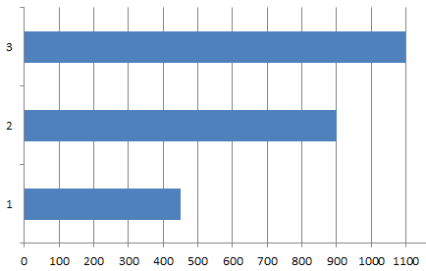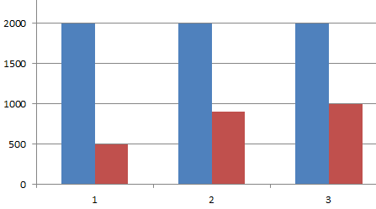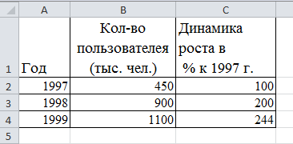

1)

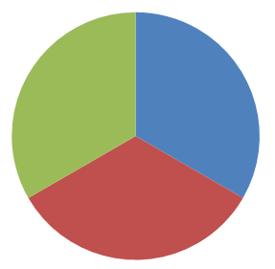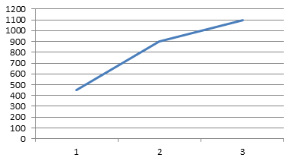

2)

3)

4)

**Вопрос №2.** Определите значение переменной **а** после выполнения фрагмента алгоритма.



**Вопрос№3.** Символом F обозначено одно из указанных ниже логических выражений от трех аргументов: X, Y, Z. Дан фрагмент таблицы истинности выражения F:

|  |  |  |  |
| --- | --- | --- | --- |
| **X** | **Y** | **Z** | **F** |
| 0 | 1 | 0 | 0 |
| 1 | 1 | 0 | 1 |
| 1 | 1 | 1 | 1 |

Какое выражение соответствует F?

1)

2)

3)

4)

1. На виртуальном ПК продемонстрируйте шаги, которые следует выполнить, чтобы установить аудит для выслеживания, например шпиона, пытающегося по ночам получить доступ к ПК.

**Задание 4**

Напечатать и оформить текст в соответствии с заданием в программе MS WORD. Подобрать шрифт, его начертание, оформить абзацный отступ.

Поясним **основные понятия**, применяемые затем при рассмотрении приёмов работы с текстовым процессором**.**

**Документ – совокупность объектов, разработанных для представления общей темы. Объектами могут быть фрагменты текста, рисунки, диаграммы, таблицы, видеоклипы и т.п.**

**Фрагмент** – неправильная часть текста.

***Символ – минимальный элемент текста документа.***

**Абзац** – фрагмент текста, процесс ввода которого закончился нажатием клавиши <Enter> .

**Форматирование текста** – *это его оформление, т.е. выбор шрифтов, интервалов между строками, отступов строк в абзацах, способов выравнивания текста и многое другое, определяющее стиль и дизайн документа. Форматируется абзац, в котором находится курсор, или выделенный фрагмент текста*.

**Шаблон** – заранее отформатированный текст; например, шаблон приказа.

Задание 3.

* Установите следующие поля документа: верхнее и нижнее – 22,5 см., левое – 3см., правое – 1,5 см. Межстрочный интервал – полуторный. Шрифт Times New Roman, размер шрифта – 11пт.
* Для заголовка *Приложение 2* (рис. 1.1) вставьте таблицу из двух столбцов и одной строки. Увеличьте ширину левого столбца. В правом столбце наберите текст реквизита *Приложение 2* (см. образец). Уберите границы у этой таблицы: (выделите таблицу (щелкните в любой ячейке таблицы) ⭢ **Таблица ⭢ Выделить ⭢Таблица** ⭢ (на панели форматирования нажмите стрелку выбора у кнопки **Внешние границы** и выберите команду **Удалить Границу**). Вы увидите только тонкую сетку таблицы, которая не будет печататься на принтере.
* Ниже по центру страницы наберите текст *Календарный план*… и т.д. (см. образец.).
* Ниже вставьте таблицу из трех столбцов и двух строк и заполните таблицу как на образце *(№, наименование этапов и т.д*.).
* Для подписей заказчика и исполнителя создайте таблицу из двух столбцов и одной строки, введите текст, у этой таблицы снимите границы.
* Сохраните документ в файл *Календарный план.*

|  |  |
| --- | --- |
|  | Приложение 2  к договору №_________  от _______________ 2006г. |

Календарный план

выполнения работы по теме

Разработка программного комплекса «Контроль поступлений и расходов»

по договору №_____ от ________________ 2006г.

|  |  |  |
| --- | --- | --- |
| № | Наименование этапов | Срок исполнения |
| 1 | Разработка программного комплекса «Контроль поступлений и расходов | 01.01.06-31.12.06 |

ЗАКАЗЧИК: ИСПОЛНИТЕЛЬ:

Заместитель главы Управы Района №1 Директор ООО «Программное Обеспечение»

______________________ И.И. Иванов ________________________ П.П. Петров

______________________ 2006г. ________________________ 2006г.

*Рис. 1.1. Образец документа*

**Задание 5**

* Установите следующие поля документа (**Файл⭢параметры страницы**): левое поле – 3см, правое поле 2 см.
* Задайте размер шрифта 14 пт (**Формат ⭢ Шрифт**). Междустрочный интервал полуторный (**Формат ⭢ Абзац**). Выравнивание абзаца **По центру** (панель форматирования). Наберите название таблицы.
* Вставьте таблицу из трех столбцов и шести строк (**Таблица ⭢ Вставить ⭢ Таблица**). Озаглавьте 1-й и 2-й столбцы (№, Фамилия). Уменьшите ширину этих столбцов (табл. 2.2.).

*Таблица 2.2****.* Посещаемость занятий**

|  |  |  |  |  |  |  |  |  |  |
| --- | --- | --- | --- | --- | --- | --- | --- | --- | --- |
| № | Фамилия | I | II | III | IV | V | VI | VII | VIII |
|  | Петров |  |  |  |  |  |  |  |  |
|  | Бобров |  |  |  |  |  |  |  |  |
|  | Сидоров |  |  |  |  |  |  |  |  |
|  | Иванов |  |  |  |  |  |  |  |  |
|  | Васечкин |  |  |  |  |  |  |  |  |

* Выделите 3-й столбец и разбейте его на восемь внутренних столбцов (**Таблица** **⭢ Разбить ячейки ⭢** (в диалоговом окне укажите восемь столбцов и шесть строк) ⭢ **ОК**. впишите даты в заголовки столбцов.
* Выделите ячейки 1-го столбца и создайте в них нумерованный список: (нажмите кнопку **Нумерованный список по умолчанию** на панели форматирования).
* Во 2-м столбце наберите фамилии и отсортируйте их по алфавиту (**Таблица ⭢ Сортировка**).
* Включите панель **Таблицы и границы**. Выберите любой цвет для столбцов с нечетными номерами занятий (I, III, и т.д.): (выделите столбец) ⭢ (на панели **Панель границ** нажмите стрелку выбора у кнопки **Цвет заливки**, появится палитра цветов) ⭢ (щелкните по любому цвету). Таким же образом задайте цвет другим столбцам таблицы.
* Сохраните документ в файле *Посещаемость занятий.*

**Задание 6**

. Используйте автофигуры, объекты WordArt, способы создания маркированного списка, способы заливки фигур и оформление границ.

ДЕД МОРОЗ   
ПРИГЛАШАЕТ  
ГОСТЕЙ

**Вас ждут:**

* + - **Дед Мороз и Снегурочка**
    - **весёлые конкурсы**
    - **подарки**
    - **музыка**
    - **танцы до упада**

Каждый день в 1700 по адресу ул. Кирова 25

**Задание 7**



Набор на специальности:

* Экономика, бухучёт и контроль
* Финансы и кредит
* Специальность для лентяев

🕿 **7-77-77**

В программе MS WORD, используя ПИ «Рисование», создать Открытку. Используйте автофигуры, объекты WordArt, способы создания маркированного списка, способы заливки фигур и оформление границ.

**Задание 8**

***1. Составить математическое выражение с использованием дроби.***



***2. Составить математическое выражение с использованием фигурных скобок.***



***3. Составить сложное математическое выражение.***



**Задание 9**

В программе MS WORD построить схему, используя ПИ «Рисование». Подобрать автофигуры, расположить текст в фигурах, залить цветами полости фигур.

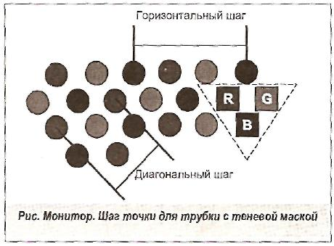

**Раздел: Формирование таблиц различной степени сложности в MS Excel**

**Задание 8.**

Внимательно прочитайте задание.

Вы можете воспользоваться пакет прикладных программ MSOffice 2010

Время выполнения задания – 45 мин

1. Используя табличный редактор MSExcel, создайте и заполните таблицу:

|  |  |  |  |  |  |  |
| --- | --- | --- | --- | --- | --- | --- |
| Успеваемость | | | | | | |
| № п/п | Фамилия | 1 неделя | 2 неделя | 3 неделя | сред.балл | Итоговая |
| 1 | Абуздин |  |  |  |  |  |
| 2 | Бартиа |  |  |  |  |  |
| 3 | Григорьев |  |  |  |  |  |
| 4 | Игнатьев |  |  |  |  |  |
| 5 | Кореневская |  |  |  |  |  |
| 6 | Купрякова |  |  |  |  |  |
| 7 | Шолхонова |  |  |  |  |  |
| 8 | Щапов |  |  |  |  |  |
| 9 | Ярощук |  |  |  |  |  |
| 10 | Ярцев |  |  |  |  |  |
|  |  |  |  |  | кол-во "5" |  |
|  |  |  |  |  | кол-во "4" |  |
|  |  |  |  |  | кол-во "3" |  |
|  |  |  |  |  | кол-во "2" |  |
|  |  |  |  |  | успеваемость |  |
|  |  |  |  |  | качество  знаний |  |

* Столбцы: 1 неделя, 2 неделя, 3 неделя заполните значениями от 2 до 5;
* В столбце средний балл произведите расчёт значения по формуле;
* В столбце Итоговая должна стоять итоговая оценка, которая рассчитывается по формуле: округлённое значение из столбца средний балл;
* Используя формулы, посчитайте количество пятёрок, четвёрок, троек, двоек;
* Успеваемость рассчитайте по формуле (ответ должен быть выражен в процентах)
* Качество знаний рассчитайте по формуле: (кол-во «5»+кол-во «4»)/общее количество студентов (ответ должен быть выражен в процентах)

1. Постройте круговую диаграмму «Количество оценок», отражающую количество «5», «4», «3», «2». Постройте гистограмму «Качество знаний и успеваемость». Постройте гистограмму «Средний балл», отражающую средний балл каждого студента.

3. В программе PowerPoint создайте презентацию на тему «Успеваемость»:

-1 слайд: тема и автор;

-2 слайд: таблица Успеваемость;

-3 слайд: диаграмма «Средний балл»;

-4 слайд: диаграмма «Количество оценок»;

-5 слайд: диаграмма «Качество знаний и успеваемость».

Распечатайте презентацию (на 1 листе 2 слайда).

**Задание 14.**

Внимательно прочитайте задание.

Вы можете воспользоваться пакет прикладных программ MSOffice 2007

Время выполнения задания – 45 мин

1. Используя электронную таблицу MSExcel решите задачу: « Известно, что в штате предприятия должно состоять 6 подсобных рабочих, 8 продавцов, 10 рабочих-специалистов, 3 менеджера, заведующий производством, бухгалтер и директор. Общий месячный фонд зарплаты составляет 10000$. Необходимо определить, какими должны быть оклады сотрудников предприятия».

-постройте и отформатируйте таблицу по образцу;

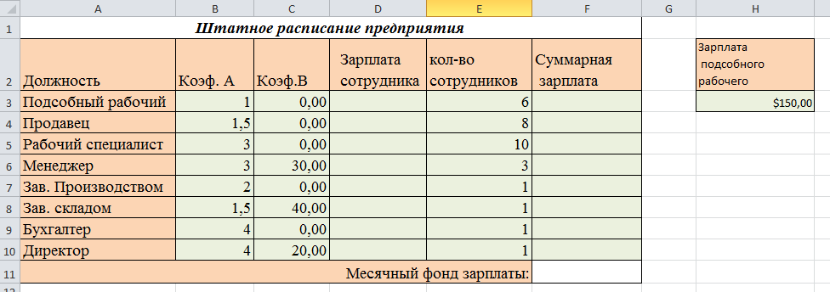

-в столбце «Зарплата сотрудника» рассчитайте зарплату по формуле: Коэф.А*Зарплата подсобного рабочего+Коэф.В;

- используя соответствующие формулы, найдите суммарную зарплату и месячный фонд зарплаты;

- используя команду, Поиск решения,определите какой должна быть зарплата подсобного рабочего, чтобы месячный фонд зарплаты составил 10000$;

-к соответствующим ячейкам примените денежный формат.

1. Постройте диаграмму, отражающую следующие данные: должность, зарплата сотрудника. Постройте диаграмму, отражающую, сколько денежных средств будет выплачено по каждой должности.

**Задание 20**

Открыть MS Excel. Расчет по формулам с использованием абсолютных и относительных ссылок. Дан месячный фонд заработной платы 60000 руб. Составить штатное расписание. » Зарплата сотрудника равняется зарплате уборщика, умноженной на коэффициент К, плюс доплата Д. Зарплату уборщика поместить в отдельной ячейке. Ввести таблицу, задаться зарплатой уборщика, рассчитать но формуле зарплату остальных сотрудников, определить суммарную зарплату и, изменить зарплату уборщика так, чтобы получить фонд месячной зарплаты ≈ 60000 руб.

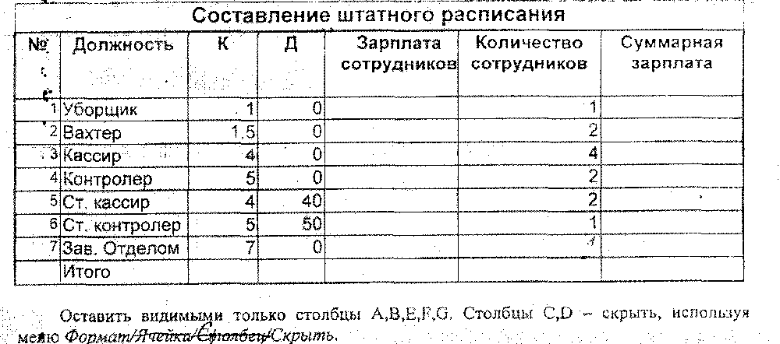

Оставить видимыми только столбцы A,B,E,F,G. Столбцы C,D – скрыть, используя меню Формат/Ячейка/Столбец/Скрыть

**Задание 9** Открыть MS Excel. Ввестичисла в разных форматах:

|  |  |  |  |
| --- | --- | --- | --- |
| Форматы чисел | | | |
| Целое  число | Научный | Процент | 0,00 |
| 135000 | 1,35Е+05 | 135% | 135000.00 |
| 45 | 4,50Е+01 | 45% | 45.00 |
| 198 | 1,98Е+02 | 198 | 198 |
| -4 | -4,00Е+00 | -400% | -4.00 |
| 555 | 1,25Е+02 | 4% | 45.3U |
| 34 | 3,50Е+01 | 35% | 35.00 |
| 1 | 5,00Е+00 | 3% | -0.22 |
| 23 | 2,30Е+01 | 23% | 23.00 |

**Задание 10**

Открыть MS Excel. Вычислить значения функций: Построить графики

Y=5x2+7x+25, х изменяется в интервале [-3,2], шаг - 0,5;

Y=8x4-8x2-32x+l, х = 1,3,5,...,15.

Задание 11. Открыть MS Excel Создать таблицу и выполнить указанную фильтрацию.

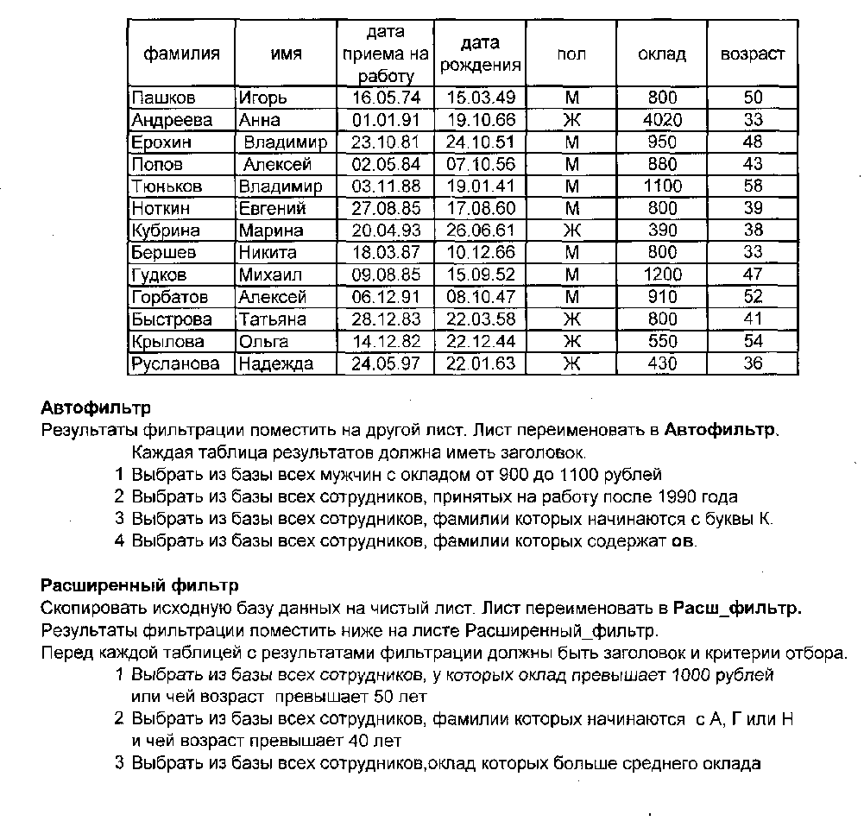

**Задание 29**

1. Составить таблицу «ПРОДАЖА ГАЗЕТ ЗА НЕДЕЛЮ» к следующей задаче: работник продает газеты «МК», «АИФ» и «ТВ-неделя». По вторникам расходится в среднем: 24 экз. - «МК», 30 экз. - «АИФ», 50 экз. - «ТВ-неделя». По четвергам расходится: 30 экз. - «МК», 40 экз. - «АИФ», 45 экз. - «ТВ-неделя». По субботам расходится: 48 экз. - «МК», 60 экз. - «АИФ», 60 экз. - «ТВ-неделя».
2. Построить цилиндрическую диаграмму, показывающую, какой вид газеты покупается в течение недели чаще всего (с выводом числовых значений). Заголовок диаграммы сделать следующим «ПРОДАЖА ГАЗЕТ ЗА НЕДЕЛЮ».
3. Изменить цветовую гамму диаграммы (область диаграммы, ряды, стенки, все подписи) на произвольную.

Задание №19

1. Пролистайте свой дневник с начала учебного года и оформите в виде таблицы по количеству оценок «5», «4», «3», «2».
2. Создайте, опираясь на данные таблицы, круговую диаграмму.
3. Измените цвета секторов в соответствии со следующей раскладкой:

«5» - красный цвет,

«4» - синий цвет,

«3» - зеленый цвет,

«2» - желтый цвет.

1. Выберите метки таким образом, чтобы отображались значения в процентах от общего числа оценок.
2. **Задание 16.**
3. Внимательно прочитайте задание.
4. Вы можете воспользоваться пакет прикладных программ MSOffice 2010
5. Время выполнения задания – 45 мин
6. 1. С помощью СУБД Accessсоздайте базу данных «Библиотека», состоящую из 3 таблиц: Книги (Код книги, Автор, Название, Год издания, Цена, Количество экземпляров), Читатели (№ читательского билета, ФИО, Адрес, Телефон), Учёт выдач (Код, № читательского билета, Код книги, Дата выдачи, Дата сдачи). При создании структуры БД определите типы полей и ключевые поля для каждой таблицы, установите связи между таблицами. Таблицы «Книги» и «Читатели» заполните данными (не менее 10 записей). Для заполнения таблицы «Учёт выдач» создать форму для ввода информации, заполнить таблицу с помощью данной формы (не менее 20 записей). Примечание: книга имеет много экземпляров и поэтому может быть выдана многим читателям.
7. 2. Создать запрос на выборку данных, определяющий кто (ФИО) и какие книги (Автор, название) должен сдать 21.02.2012 (дату можете определить свою). По данному запросу построить отчёт и вывести его на печать. Постройте запрос, определяющий кто (ФИО) брал на руки конкретную книгу (например, Достоевский Преступление и наказание), когда брал, и какого числа должен сдать или уже сдал.
8. **Задание 18.**
9. Внимательно прочитайте задание.
10. Вы можете воспользоваться пакет прикладных программ MSOffice 2010
11. Время выполнения задания – 45 мин
12. 1.Создайте базу данных «Заказы товаров», состоящей из трех таблиц: «Заказчики», «Заказы», «Товары». Определите типы полей для каждой из таблиц и установите связи между таблицами.
13. 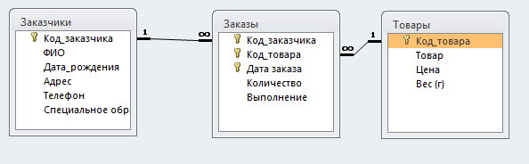
14. 2.Таблицы заполните данными (смотреть приложение к билету).
15. 3. Постройте форму по образцу:
16. 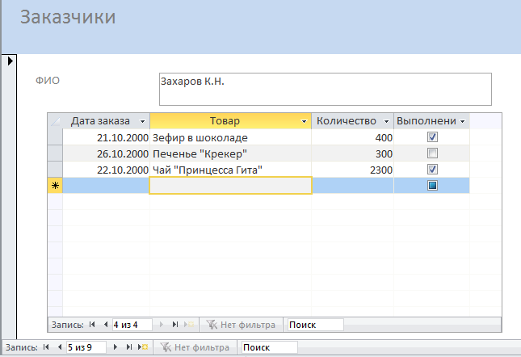
17. 4.Создайте запрос с параметром, запрашивающий дату заказа, и выводящий информацию: ФИО заказчика, дату заказа, название товара, количество заказа, отметку о выполнении.
18. 5.Создайте отчёт о заказчиках города Волгограда, содержащий следующие сведения: код заказчика, ФИО, дата рождения, телефон, специальное образование. Распечатайте отчёт.
19. Приложение к билету №19
20. Таблица «Заказчики»
21. 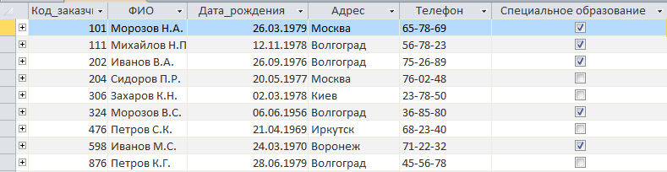
22. Таблица «Товары»
23. 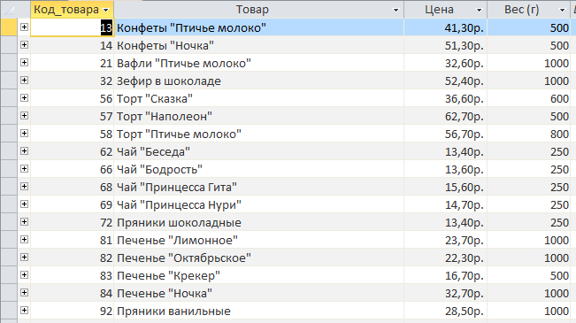
24. Таблица «Заказы»
25. 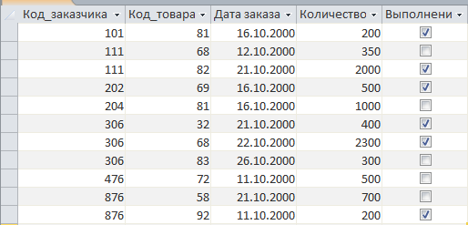

**Задание 26**

Создание формы. Введение записей в форму. Режимы представления формы. Быстрая сортировка данных.

**Создание формы**

1. Запустите MS Access и откройте созданную на прошлом занятии базу данных.
2. Для создания **формы** щелкните по ярлычку Формы на панели Объекты и щелкните кнопку **Создание формы** с помощью **Мастера** в левом окне.
3. В окне Создание форм, опция **Таблицы** и запросы доступна **Таблица: Адреса.** В окне Доступные поля из списка все доступные поля переместить в правое окно Выбранные поля и нажать кнопку **Далее.** В следующем окне выберите пункт **в один столбец – Далее.** Выберите стиль: **Стандартный – Далее.**
4. Название формы – **Адреса.** Дальнейшее действие: **открыть форму для просмотра и ввода данных – Готово.**
5. На экране вы увидите приблизительно следующее:

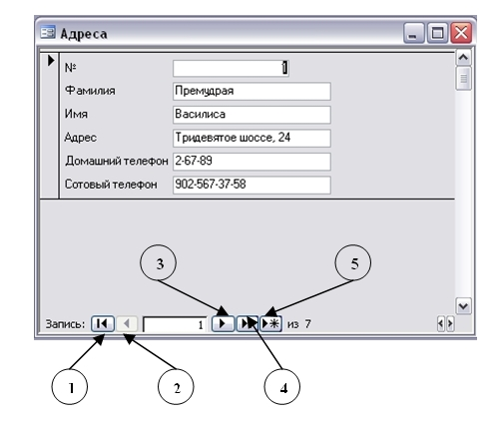

**Представление записей в форме**

Каждая запись (то, что являлось отдельной строкой таблицы) теперь представляет как бы отдельную карточку. Вводить данные удобно именно в таком режиме.

В строке состояния (в нижней части окна формы) отражено общее количество записей и номер записи, которую вы сейчас видите.

Перемещаться между записями можно с помощью кнопок, значение которых показано на рисунке слева. **1** – к последней записи, **2**– на одну запись назад, **3** – на одну запись вперед, **4** – к последней записи, **5** – новая запись.

1. Пролистайте все имеющиеся записи (просмотрите карточки), используя кнопки для перемещения по формам.
2. Внесите нового адресата (запись 5): **Фамилия – Горыныч, Имя - Змей, Адрес - Черная гора, 13, Домашний телефон – 2-34-55, Сотовый телефон – 905-678-00-11**

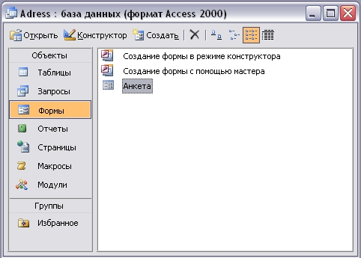

1. Переименуйте поле **Адресат** в поле **№.** Перейдите из Форм в **Таблицу**, для этого закройте форму **Адреса** и откройте Таблицу **Адреса**. Щелкните по заголовку поля **Адресат** и переименуйте его. Измените ширину столбца № в соответствии с размером заголовка.
2. Измените имя формы Адреса на Анкета по завершению операции вы увидите следующее

Форму можно представлять в режиме **таблицы**. Для этого запустите форму **Анкета** и выполните команду **Вид – Таблица**.

В режиме **таблица** можно вносить и редактировать данные. Можно удалять записи.

В таблице существует возможность переставлять столбцы. Сделать это можно, схватив столбец за заголовок мышью, перенести его на новое место.

1. Добавьте новые записи в таблицу, измените запись под номером 3, так же измените порядок столбцов, как показано на рисунке.

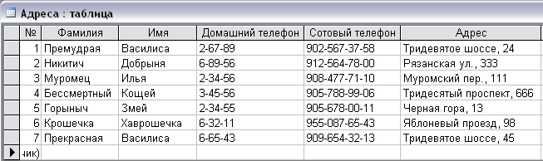

1. Записи в таблице можно отсортировать. Для этого:

• выделите столбец, по которому будет производиться сортировка (в режиме формы выделите поле);  
• выберите в меню Записи команду Быстрая сортировка и По возрастанию или По убыванию в подменю. Можно нажать одну из кнопок панели инструментов  
Кнопка: ТаблицаПо возрастанию Кнопка: ТаблицаПо убыванию

1. Для того чтобы вернуться в режим формы нужно выполнить команду **Вид – Режим Формы**
2. Отсортируйте записи таким образом, чтобы имена располагались по алфавиту. Переключитесь в режим Формы и проверьте, сохраняется ли режим записей.

Задание 13

1. Откройте базу данных ГРУППА, созданную в практических работах №№ 10-11.
2. Используйте таблицу ***Сведения о студентах*** отфильтровать следующие данные. Каждый выполненный фильтр сохранить как запрос под именами Фильтр А, Фильтр Б и тд. командой ***Сохранить как,*** нажав на кнопку ***Office***.
   1. Используя ***обычный фильтр***, вывести студентов мужского пола. Для этого:
      1. Открыть таблицу Сведения о студентах.
      2. Выполнить команду ***вкладку Главная – панель Сортировка и фильтр – кнопка Дополнительно*** – выбрать пункт ***Изменить фильтр***.
      3. В появившейся пустой таблице на вкладке Найти в поле ***Пол*** ввести значение ***М***
      4. Выбрать команду ***Применить фильтр*** на ***вкладке Главная*** – ***панель Сортировка и фильтр.***
   2. Используя обычный фильтр, вывести студентов, проживающих в Центральном и Заводском районах.
   3. Используя обычный фильтр, вывести студентов, фамилия которых начинается на букву Т.
   4. Используя ***фильтр по выделенному***, вывести студентов, телефон которых начинается на 61. Для этого:
      1. Выделить цифры 61 в поле **Телефон** одного студента.
      2. Выбрать команду на **вкладке Главная – панель Сортировка и фильтр – Выделение** и выбрать пункт **Начинается 61**.
   5. Используя фильтр по выделенному, вывести студентов, которые родились только в 1986 году.
   6. Используя фильтр по выделенному, вывести студентов, код которых содержит цифру 4.
3. Создайте отчет **Дата рождения** по запросу ***Дата рождения*** командой ***Отчёт на вкладке*** ***Создание на панели Отчёты***.
4. Создайте отчёт **Сведения о студентах** по таблице ***Сведения о студенте*** таким же образом.
5. Создайте отчёт **Телефоны** с помощью мастера по запросу Телефоны. Для этого:
   1. Нажать ***кнопку Мастер отчётов*** на ***вкладке Создание на панели Отчёты***;
   2. Выбрать в качестве источника данных запрос Телефоны;
   3. Здесь же перенесите из списка ***Допустимые поля*** в список ***Выбранные поля*** все поля: переместите все поля из одного списка в другой кнопкой с двойной стрелкой (>>), нажать кнопку ***Далее***;
   4. Уровни группировки не добавлять, нажать кнопку ***Далее***;
   5. В следующем диалоговом окне задать способ сортировки данных, выбрать поле Фамилия и сортировка по возрастанию, нажать кнопку ***Далее***;
   6. Выбрать вид макета для отчёта ***Табличный***, выведите ***альбомную ориентацию***.
   7. Далее выберем стиль оформление отчёта – ***Модульная***, нажать кнопку ***Далее***;
   8. В поле задания имени отчёта присвоим отчёту имя ***Адреса*** и установите переключатель ***Просмотреть отчёт***;
   9. Щёлкнем кнопку ГОТОВО.
6. Создайте с помощью мастера отчёт **Родители**, в котором указаны следующие сведения: фамилия, имя из таблицы **Сведения о студентах** и Сведения о матери и Сведения об отце из таблицы **Сведения о родителях**. Группировку не выполнять, сортировку ***по фамилиям по возрастанию***, вид макета – ***В столбец***, ориентацию – ***альбомная***, стиль оформление отчёта – ***бумажная***.
7. Создайте с помощью мастера отчёт **Группа**, в котором бы отражались сведения из таблицы **Сведения о студентах** (код студента, фамилия, имя, Дата рождения), данные которого группировались по дате рождения, сортировка ***по фамилии по возрастанию***, вид макета – ***структура***, ориентация листа – ***альбомная***, стиль – ***стандартная***.
8. Создайте с помощью мастера отчёт **Итоговый** по запросу Сводные данные, группировку, сортировку, вид макет и стиль выберите по своему желанию.
9. Измените тип, размер и цвет шрифт в отчёт **Группа** так, чтобы отчёт выглядел эффектно. Для этого:
   1. Открыть отчёт Группа в режиме конструктора.
   2. Используя ***вкладку Инструменты конструктора отчётов – панель Шрифт***, измените вид полей отчёта,
   3. Перейдите в режим предварительного просмотра на ***панели Режим вкладка Главная*** и просмотрите вид вашего отчёта.
   4. Сохраните изменения под тем же именем.

**Задание 27**

1. Откройте базу данных ГРУППА, созданную в практических работах №№ 10-11.
2. Используйте таблицу ***Сведения о студентах*** отфильтровать следующие данные. Каждый выполненный фильтр сохранить как запрос под именами Фильтр А, Фильтр Б и тд. командой ***Сохранить как,*** нажав на кнопку ***Office***.
   1. Используя ***обычный фильтр***, вывести студентов мужского пола. Для этого:
      1. Открыть таблицу Сведения о студентах.
      2. Выполнить команду ***вкладку Главная – панель Сортировка и фильтр – кнопка Дополнительно*** – выбрать пункт ***Изменить фильтр***.
      3. В появившейся пустой таблице на вкладке Найти в поле ***Пол*** ввести значение ***М***
      4. Выбрать команду ***Применить фильтр*** на ***вкладке Главная*** – ***панель Сортировка и фильтр.***
   2. Используя обычный фильтр, вывести студентов, проживающих в Центральном и Заводском районах.
   3. Используя обычный фильтр, вывести студентов, фамилия которых начинается на букву Т.
   4. Используя ***фильтр по выделенному***, вывести студентов, телефон которых начинается на 61. Для этого:
      1. Выделить цифры 61 в поле **Телефон** одного студента.
      2. Выбрать команду на **вкладке Главная – панель Сортировка и фильтр – Выделение** и выбрать пункт **Начинается 61**.
   5. Используя фильтр по выделенному, вывести студентов, которые родились только в 1986 году.
   6. Используя фильтр по выделенному, вывести студентов, код которых содержит цифру 4.
3. Создайте отчет **Дата рождения** по запросу ***Дата рождения*** командой ***Отчёт на вкладке*** ***Создание на панели Отчёты***.
4. Создайте отчёт **Сведения о студентах** по таблице ***Сведения о студенте*** таким же образом.
5. Создайте отчёт **Телефоны** с помощью мастера по запросу Телефоны. Для этого:
   1. Нажать ***кнопку Мастер отчётов*** на ***вкладке Создание на панели Отчёты***;
   2. Выбрать в качестве источника данных запрос Телефоны;
   3. Здесь же перенесите из списка ***Допустимые поля*** в список ***Выбранные поля*** все поля: переместите все поля из одного списка в другой кнопкой с двойной стрелкой (>>), нажать кнопку ***Далее***;
   4. Уровни группировки не добавлять, нажать кнопку ***Далее***;
   5. В следующем диалоговом окне задать способ сортировки данных, выбрать поле Фамилия и сортировка по возрастанию, нажать кнопку ***Далее***;
   6. Выбрать вид макета для отчёта ***Табличный***, выведите ***альбомную ориентацию***.
   7. Далее выберем стиль оформление отчёта – ***Модульная***, нажать кнопку ***Далее***;
   8. В поле задания имени отчёта присвоим отчёту имя ***Адреса*** и установите переключатель ***Просмотреть отчёт***;
   9. Щёлкнем кнопку ГОТОВО.
6. Создайте с помощью мастера отчёт **Родители**, в котором указаны следующие сведения: фамилия, имя из таблицы **Сведения о студентах** и Сведения о матери и Сведения об отце из таблицы **Сведения о родителях**. Группировку не выполнять, сортировку ***по фамилиям по возрастанию***, вид макета – ***В столбец***, ориентацию – ***альбомная***, стиль оформление отчёта – ***бумажная***.
7. Создайте с помощью мастера отчёт **Группа**, в котором бы отражались сведения из таблицы **Сведения о студентах** (код студента, фамилия, имя, Дата рождения), данные которого группировались по дате рождения, сортировка ***по фамилии по возрастанию***, вид макета – ***структура***, ориентация листа – ***альбомная***, стиль – ***стандартная***.
8. Создайте с помощью мастера отчёт **Итоговый** по запросу Сводные данные, группировку, сортировку, вид макет и стиль выберите по своему желанию.
9. Измените тип, размер и цвет шрифт в отчёт **Группа** так, чтобы отчёт выглядел эффектно. Для этого:
   1. Открыть отчёт Группа в режиме конструктора.
   2. Используя ***вкладку Инструменты конструктора отчётов – панель Шрифт***, измените вид полей отчёта,
   3. Перейдите в режим предварительного просмотра на ***панели Режим вкладка Главная*** и просмотрите вид вашего отчёта.
   4. Сохраните изменения под тем же именем.

Задание 15

***Создать базу данных, состоящую из двух таблиц, в которых бы хранились информация о студентах и их родителях какой – либо группы.*** Для этого:

* 1. Откройте приложение MS Access.
  2. Выберите пункт ***Новая база данных.***
  3. На панели задач справа введите в окне ***Имя файла*** имя файла базы данных – ***ГРУППА***. Выполните щелчок на кнопке ***Создать***.
  4. Создайте в этой базе данных в режиме Конструктор таблицу ***«Сведения о студентах»*** командой ***вкладка Создание – панель Таблицы – Конструктор таблиц.***
  5. В окне конструктора таблиц задаются поля таблицы и их свойства. Создайте структуру таблицы с полями, представленные ниже.

|  |  |  |
| --- | --- | --- |
| **Имя поля** | **Тип данных** | **Описание** |
| **Фамилия** | Текстовый |  |
| **Имя** | Текстовый |  |
| **Код студента** | Текстовый | На первом месте этого поля указывается первая буква фамилии, затем цифры без пробела. |
| **Пол** | Текстовый |  |
| **Дата рождения** | Время/Дата |  |
| **Район** | Текстовый |  |
| **Адрес** | Текстовый | Улица, дом, квартира |
| **Домашний телефон** | Текстовый |  |

* 1. Для поля Дата рождения установите свойства поля – **Краткий формат даты**, для этого установите курсор в это поле и в свойства поля на вкладке общие выберите из раскрывающегося списка Краткий формат даты.
  2. 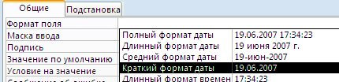Объявите поле **Код студента** созданной таблицы ключевым полем командой ***вкладка Работа с таблицами/Конструктор – панель Сервис – Ключевое поле.***
  3. Сохраните структуру таблицы командой кнопка Office – Сохранить. Дайте ей имя ***«Сведения о студентах»***.
  4. Создайте для поля ***Район*** таблицы ***«Сведения о студентах»*** список значений, используя мастер подстановок. Для этого:
  5. В режиме конструктора для поля ***Район*** выберите тип данных ***Мастер подстановок***.
  6. Укажите пункт ***будет введён фиксированный набор значений*** и нажмите ***Далее***.
  7. Введите в столбец все районы нашего города и нажмите ***Далее*** и ***Готово***.
  8. Сохраните ещё раз структуру таблицы.
  9. Перейдите в режим таблицы и заполните таблицу ***«Сведения о студентах»*** (8 записей).

При заполнении поля ***Район*** воспользуйтесь созданным списком. (См. образец):

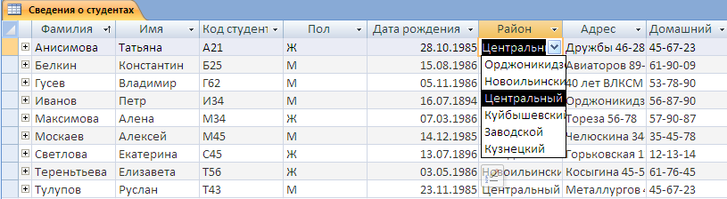

* 1. Произвести сортировку записей в таблице по полю **Фамилия** по возрастанию. Для этого поставьте курсор в поле **Фамилия** и выполните команду ***вкладка Главная – панель Сортировка и фильтр – Сортировка по возрастанию***.
  2. Создайте в этой же базе данных ёщё одну **таблицу «Сведения о родителях»** с помощью конструктора с полями, представленные в следующей таблице:

|  |  |
| --- | --- |
| **Имя поля** | **Тип данных** |
| **Код студента** | Текстовый |
| **Сведения о матери** | Текстовый |
| **Сведения об отце** | Текстовый |

* 1. Создайте для поля ***Код студента*** поле со списком Код студента, Фамилии, Имя, используя мастер подстановок. См. выполнение задания 9, только указать пункт ***Объект будет использовать значение из таблицы***, добавить указанные поля, используя одинарную стрелку, ключевое поле не скрывать.

1. 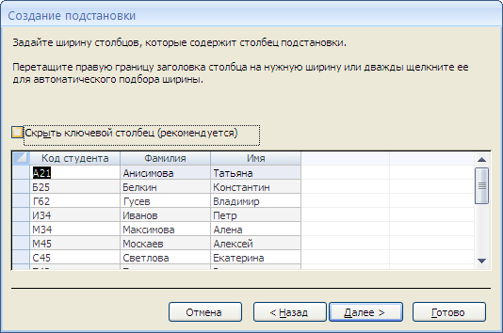В качестве ключевого поля выберите ***Код студента***.
2. Заполните таблицу данными. (см. образец)

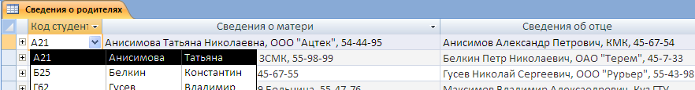

1. Установить связь «один к одному» между таблицами **«Сведения о студентах»** и **«Сведения о родителях»** по полю ***Код студента*** командой ***вкладка Работа с таблицами/ Режим таблицы – панель Связи – команда Схема данных***.

Задание 16. **Создание итогового запроса**

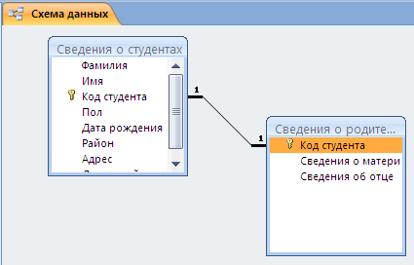Если полностью заполнить данными таблицу *Комплектующие*, введя параметры всех компонентов, входящих в сборочную спецификацию персонального компьютера, то можно узнать, во что обходится себестоимость комплектующих узлов. Запросы, выполняющие вычисления по всем записям для какого-либо числового поля, называются *итоговыми запросами.* В итоговом запросе может рассчитываться сумма значений или величина среднего значения по всем ячейкам поля, может выбираться максимальное или минимальное значение данных в поле, может также исполняться иная *итоговая функция.* Итоговые запросы, как и запросы на выборку, готовятся с помощью бланка запроса по образцу,

Предположим, что малое предприятие собирает компьютеры трех классов; «Элитный», «Деловой» и «Экономичный». Несмотря на то, что архитектура у всех компьютеров близка, их компоненты заметно отличаются по цене и техническим параметрам. Соответственно, имеются значительные отличия в цене этих трех моделей, что важно для захвата разных секторов рынка. Наша задача – подготовить итоговый отчет, с помощью которого можно определять цену каждой из модели компьютеров и динамично ее отслеживать при изменении входящих компонентов или их поставщиков.

**Задание 28**

**Создание запросов «с параметром»**

Выше мы рассмотрели, как действует условие отбора, но должны отметить его существенный недостаток. Пользователь базы данных работает с запросами, которые ему подготовил разработчик. Если, например, разработчик предусмотрел запрос, отбирающий изделия, имеющие цену менее 150 условных единиц, то пользователь базы уже не в состоянии отобрать изделия, цена которых менее 140 условных единиц, поскольку у него нет соответствующего запроса.

Специальный тип запросов, называемый запросами «с параметром», позволяет пользователю самому ввести критерий отбора данных на этапе запуска запроса. Этим приемом обеспечивается гибкость работы с базой данных.

Создайте простой запрос, для отбора процессоров, предельную цену которых пользователь может задать сам при запуске запроса.

1. Запустите программу Microsoft Access 2000.

2. В окне Microsoft Access включите переключатель *Открыть базу данных*, выберите ранее созданную базу *Комплектующие* и щелкните на кнопке ОК.

3. В окне *Комплектующие: база данных* откройте панель *Запросы*. Дважды щелкните на значке *Создание запроса в режиме Конструктора* – откроется бланк запроса по образцу.

4. Согласно упражнению 3, создайте запрос на выборку, основанный на таблице *Поставщики*, в который войдут следующие поля:

• Компонент;

• Модель;

• Цена оптовая;

• Поставщик;

• Телефон;

5. В строке *Условие отбора* поля *Компонент* введите: *Процессор*.

6. Строку *Условие отбора* для поля *Цена оптовая* надо заполнить таким образом, чтобы при запуске запроса пользователь получал предложение ввести нужное значение. Текст, обращенный к пользователю, должен быть заключен в квадратные скобки. Если бы мы хотели отобрать процессоры, цена которых больше 100 единиц, мы бы написали: >100, Если бы нам были нужны процессоры дешевле 80 единиц, мы бы написали <80. Но если мы хотим дать пользователю возможность выбора, мы должны написать: < [Введите максимальную цену].

7. Закройте запрос. При закрытии сохраните его под именем *Выбор комплектующих*.

8. В окне *Комплектующие: база данных* откройте панель *Запросы* и запустите запрос *Выбор комплектующих* – на экране появится диалоговое окно *Введите значение параметра*.

9. Введите какое-либо число и щелкните на кнопке ОК. В зависимости оттого, что реально содержится в таблице *Поставщики*, по результатам запроса будет сформирована результирующая таблица.

10. Закройте все объекты базы данных. Закройте программу Microsoft Access.

**Задание 30**

В ТГУ на факультет «Математика – информатика» проходной балл составляет 190 в сумме баллов по результатам ЕГЭ русского языка, математики и информатики. Построить электронную таблицу, показывающую, зачислены или не зачислены следующие абитуриенты: Жданов Дима (математика – 38 б, русский язык – 50 б, информатика – 70 б); Зайцев Толя (математика – 50 б, русский язык – 70 б, информатика – 75 б); Казанцев Игорь (математика – 80 б, русский язык – 60 б, информатика – 70 б); Мезинцев Егор (математика – 64 б, русский язык – 54 б, информатика – 80 б); Проскурин Антон (математика – 39 б, русский язык – 64 б, информатика – 48 б).

Задание №21 Напечатать в Excel следующую таблицу:

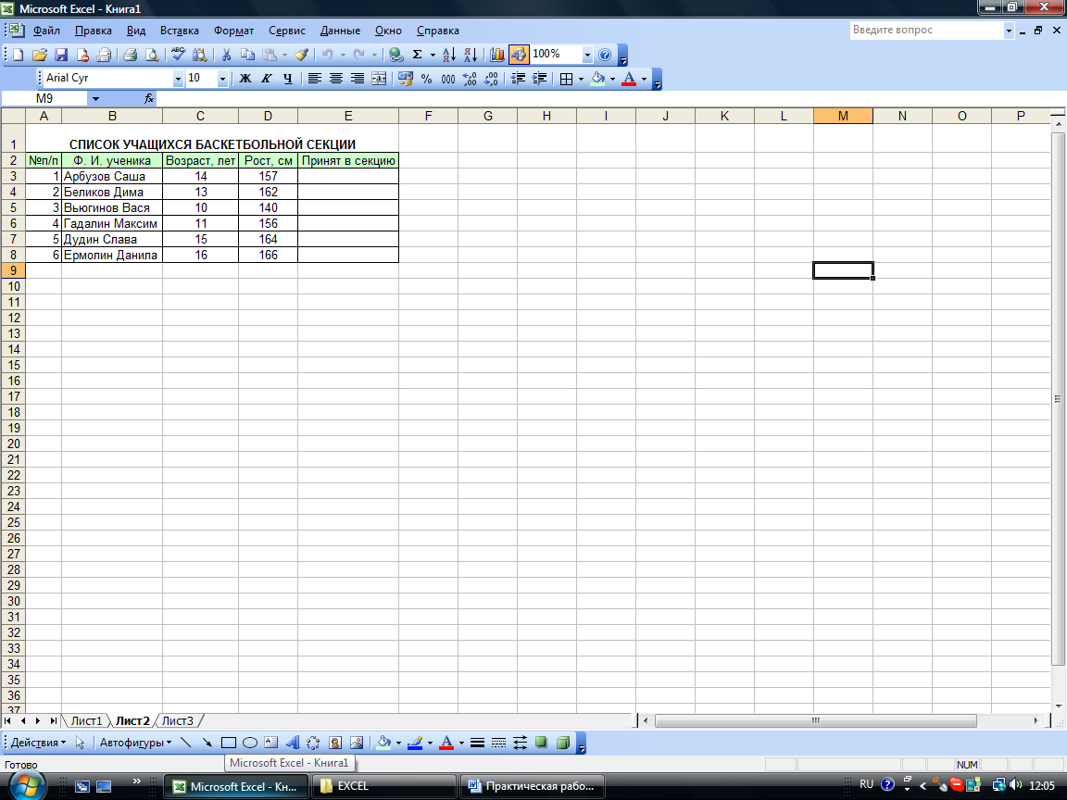

Определить, сколько учеников могут заниматься в баскетбольной секции, если туда принимают детей ростом не менее 160 см, и возраст детей не должен превышать 14 лет.

Задание 22.Создание запроса на выборку

Нужно создать запрос на выборку жестких дисков, с емкостью не менее 8 Гбайт при цене менее 150 условных единиц. Результирующая таблица должна содержать адрес поставщика и номер его телефона.

1. Запустите программу Microsoft Access 2000.

2. В окне Microsoft Access включите переключатель *Открыть базу данных*, выберите ранее созданную базу *Комплектующие* и щелкните на кнопке ОК.

3. В окне *Комплектующие: база данных* откройте панель *Запросы*. Дважды щелкните на значке *Создание запроса в режиме Конструктора* – откроется бланк запроса по образцу. Одновременно с ним откроется диалоговое окно *Добавление таблицы*.

4. В окне *Добавление таблицы* выберите таблицу *Поставщики* и щелкните на кнопке *Добавить*. Закройте окно *Добавление таблицы*.

5. В списке полей таблицы *Поставщики* выберите поля, включаемые в результирующую таблицу: *Компонент, Модель, Цена оптовая, Поставщик, Телефон*. Выбор производите двойными щелчками на именах полей.

6. Задайте условие отбора для поля *Компонент*. В соответствующую строку введите: *Жесткий диск*. Из таблицы будут выбираться не все изделия, а только жесткие диски.

7. Задайте условие отбора для поля *Цена* оптовая. В соответствующую строку введите: <150. Из таблицы будут выбираться только изделия, имеющие цену менее 150 условных единиц.

8. Необходимо задать условие отбора по основному потребительскому параметру – емкости жесткого диска. Однако в таблице *Поставщики* такого поля нет. С другой стороны, в ней есть поле *Модель*, которое однозначно определяет параметры изделия. Благодаря тому, что по полю *Модель* установлена связь с таблицей *Комплектующие*, мы получаем возможность ввести в запрос поле *Основной параметр*, взяв его из другой таблицы.

Добавьте список полей таблицы *Комплектующие* в верхнюю часть бланка запроса по образцу. Для этого щелкните правой кнопкой мыши в верхней области бланка и в открывшемся контекстном меню выберите пункт *Добавить таблицу* – откроется окно *Добавление таблицы*. Выберите в нем таблицу *Комплектующие*.

9. Двойным щелчком на поле *Основной параметр* в списке полей таблицы *Комплектующие* введите это поле в бланк запроса по образцу.

10. В строке *Условие отбора* столбца *Основной параметр* введите условие > 8 (емкость диска более восьми гигабайт).

11. Закройте бланк запроса по образцу. При закрытии запроса введите его имя – *Выбор комплектующих*.

12. В окне *Комплектующие: база данных* откройте только что созданный запрос и рассмотрите результирующую таблицу. Ее содержимое зависит от того, что было введено в таблицы *Комплектующие* и *Поставщики* при их наполнении в задании 1. Если ни одно изделие не соответствует условию отбора и получившаяся результирующая таблица не имеет данных, откройте базовые таблицы и наполните их модельными данными, позволяющими проверить работу запроса.

13. По окончании исследований закройте все открытые объекты и завершите работу с программой Microsoft Access.

**Раздел: Практикум по изучению возможностей графических редакторов**

**Задание №1.**

Внимательно прочитайте задание.

Вы можете воспользоваться пакет прикладных программ MSOffice 2010

* + 1. Создайте интерактивную презентацию, соответствующую тематике «Байкал – жемчужина Сибири».

Необходимые материалы для соответствующих слайдов презентации расположены Y:\ ПКС-3\ экзамен.

Требования к структуре и содержанию презентации:

- ***Титульный слайд.***На титульном слайде разместить тему презентации и фото Байкала.

- ***Содержание презентации.***Заголовок слайда – «О Байкале».С помощью любого рисунка SmartArt оформить содержание презентации, включающее следующие разделы: флора Байкала, фауна Байкала, реки Бакала, климат Байкала, достопримечательности Байкала.С помощью гиперссылок осуществить переход на соответствующие слайды в презентации и обратно.

- ***Флора Байкала.***Разместить краткую информацию о флоре Байкала и фото. Во время просмотра данного слайда должна звучать музыка и под нее последовательно автоматически друг за другом появляться фотографии. Музыка и появление фотографий должно заканчиваться одновременно.

***- Фауна Байкала.*** Разместить краткую информацию и фото о фауне Байкала, соблюдая следующие условия:

* первоначально на слайде должны быть фотографии и названия животных Бакала;
* настроить анимацию таким образом, чтобы при нажатии на текст (названия животных) появлялась краткая характеристика этого животного со звуковым сопровождением.

- ***Оставшиеся слайды*** оформите по своему усмотрению.

- ***Последний слайд*** оформить в виде нумерованного списка, содержащий дополнительные Интернет-источники информации о Байкале и краткое описание их содержания. Организовать возможность перехода на сайты.

**Задание 2.**

Внимательно прочитайте задание.

Вы можете воспользоваться пакет прикладных программ MSOffice 2010

1. Создайте презентацию на тему «Три Александра». Структура презентации:

- 1 слайд: название, автор;

- 2 слайд: заголовок «Они правили Россией почти столетие», меню: Александр I (1801-1825), Александр II (1855-1881), Александр III (1881-1894). Этот слайд является центральным слайдом презентации, с него необходимо организовать переходы по гиперссылкам на соответствующие слайды, содержащие информацию о данных правителях.

- остальные слайды должны содержать фотографии императоров, годы царствования, краткие сведения об их деятельности и личной жизни. На каждого императора по 2-3 слайда. Организовать интерактивный переход между слайдами (возврат в меню, переход на следующий слайд).

Оформление презентации должно соответствовать деловому стилю. Настройте переход между слайдами (примените эффект). Необходимую информацию для создания презентации найдите в Интернет.

2.Созданный файл заархивируйте и отправьте по электронной почте на указанный преподавателем адрес.

**Задание 3.**

Внимательно прочитайте задание.

Вы можете воспользоваться пакет прикладных программ MSOffice 2010

С помощью гипертекстовых ссылок в MS Word создайте несколько взаимосвязанных страниц на тему «Жизнь и творчество С.А. Есенина». Материал подобрать самостоятельно, используя сеть Интернет. Примерное содержание: фотографии, биография, основные этапы творчества, стихотворения и др.

**Задание 4.**

Внимательно прочитайте задание.

Вы можете воспользоваться Компас

1. В графическом редакторе Компас создайте чертеж :

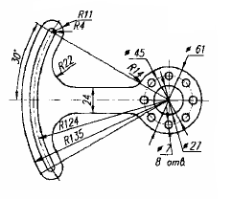

2.Создайте электронный почтовый ящик на информационном портале Google и перешлите по электронной почте файл, созданный в КОМПАСЕ на электронный адрес, указанный преподавателем.

**Задание 5.**

Внимательно прочитайте задание.

Вы можете воспользоваться AdobePhotoshop

1. В графическом редактореAdobePhotoshop создайте коллаж на тему «Моя группа на Байкале», используя фотографии, сделанные во время практики и фотографии природы Байкала (фотографии находится на Y:\ ПКС-3\экзамен)

2. Заархивируйте созданный файл и отправьте по электронной почте на адрес указанный преподавателем.

**Задание 6.**

Внимательно прочитайте задание.

Вы можете воспользоваться FineReader, AdobePhotoshop

и установите программу FineReader. Необходимые драйверы вы можете найти на Y:\ ПКС-3\ экзамен.

2.Отсканируйте предложенное изображение. В программе AdobePhotoshopпроизведите редактирование документа: сделайте изображение цветным, дорисуйте фон.



**Задание 7.**

Внимательно прочитайте задание.

Вы можете воспользоваться пакет прикладных программ MSOffice 2010

1. Создайте видео слайд-шоу в программе MovieMaker на тему «Моя практика», соблюдая следующие условия:

- поместите фотографии в следующем порядке: Работа за ПК; перерыв;

- добавьте фотографии, отражающие каждый этап;

- добавьте титры;

- между всеми фото вставьте переходы;

- добавьте мелодию.

Материал для работы находится на Y:\ ПКС-3\ экзамен.

2. Продемонстрируйте 10-пальцевый способ печати текстовых документов.

Ночной лес

Была ночь. По всему лесу потрескивал мороз. Верхушки вековых елей, призрачно освещённые звёздами, блестели и дымились, словно были натёрты фосфором.

Ели, стоявшие по колено в сугробах, были громадно высоки. По сравнению с ними телеграфные столбы казались маленькими, как спички. Но ещё выше было небо, всё засыпанное зимними звездами. Особенно прекрасно сверкали звезды впереди, на том черном бархатном треугольнике неба, который соприкасался с белым треугольником бегущей дороги. Там дрожало и переливалось несколько таких крупных и таких чистых созвездий, словно они были выгранены из самых лучших и самых крупных алмазов в мире.

Узкий ледяной луч прожектора иногда скользил по звездам. Но он был не в силах ни погасить, ни даже ослабить блеск – они играли ещё ярче, ещё прекраснее.

А вокруг стояла громадная тишина, которая казалась выше елей, выше звезд и даже выше самого черного бездонного неба.

**Задание 8.**

Выберете любые два графических редактора. Опишите основные возможности каждого. Сделайте сравнительную характеристику. Оцените достоинства и недостатки каждого. Сравните стоимости. Создайте презентацию, на основе полученной вами информации.

**Раздел: Поиск информации в среде Интернет**

**Задание 1**

1.Установите на своем компьютере браузер отличный от Explorer. Рассмотрите его основные возможности. Сделайте личные настройки.

2. Выберете два современных браузера. Проведите их сравнительную оценку функциональных возможностей. Выделите слабые и сильные стороны. Какой браузер выбрали бы вы и почему?

**Задание 2**

**Формирование поисковых запросов**

Чтобы поиск дал успешные результаты необходимо четко формулировать запросы и в некоторых случаях их имеет смысл разбивать на несколько.

    Приведем несколько простых правил формирования запроса в поисковой системе Яндекс.

**Ключевые слова в запросе следует писать строчными (маленькими) буквами.**

    Это обеспечит поиск всех ключевых слов, а не только тех, которые начинаются с прописной буквы.

**При поиске учитываются все формы слова по правилам русского языка, независимо от формы слова в запросе.**

Например, если в запросе было указано слово «знаю», то условию поиска будут удовлетворять и слова «знаем», «знаете» и т. п.

**Для поиска устойчивого словосочетания следует заключить слова в кавычки.**

Например, «фарфоровая посуда».

**Для поиска по точной словоформе перед словом надо поставить восклицательный знак.**

Например, для поиска слова «сентябрь» в родительном падеже следует написать «!сентября».

**Для поиска внутри одного предложения слова в запросе разделяют пробелом или знаком &**

Например, «приключенческий роман» или «приключенческий&роман». Несколько набранных в запросе слов, разделенных пробелами, означают, что все они должны входить в одно предложение искомого документа.

**Если вы хотите, чтобы были отобраны только те документы, в которых встретилось каждое слово, указанное в запросе, поставьте перед каждым из них знак плюс «+». Если вы, наоборот, хотите исключить какие-либо слова из результата поиска, поставьте перед этим словом минус «-». Знаки « + » и «-» надо писать через пробел от предыдущего и слитно со следующим словом.**

Например, по запросу «Волга -автомобиль» будут найдены документы, в которых есть слово «Волга» и нет слова «автомобиль».

**При поиске синонимов или близких по значению слов между словами можно поставить вертикальную черту «|».**

Например, по запросу «ребенок | малыш | младенец» будут найдены документы с любым из этих слов.

**Вместо одного слова в запросе можно подставить целое выражение. Для этого его надо взять в скобки**

Например, «(ребенок | малыш | дети | младенец) +(уход | воспитание)».

**Знак «~» (тильда) позволяет найти документы с предложением, содержащим первое слово, но не содержащим второе.**

Например, по запросу «книги ~ магазин» будут найдены все документы, содержащие слово «книги», рядом с которым (в пределах предложения) нет слова «магазин».

**Если оператор повторяется один раз (например, & или ~), поиск производится в пределах предложения. Двойной оператор (&&,~~ ) задает поиск в пределах документа.**

Например, по запросу «рак ~~ астрология» будут найдены документы со словом «рак», не относящиеся к астрологии.

 Вернемся к примеру с аквариумными рыбками. После прочтения нескольких предлагаемых поисковой системой документов становится понятно, что поиск информации в Интернете следует начинать не с выбора аквариумных рыбок. Аквариум - сложная биологическая система, создание и поддержание которой требует специальных знаний, времени и серьезных капиталовложений.

На основании полученной информации человек, производящий поиск в Интернете, может кардинально изменить стратегию дальнейшего поиска, приняв решение изучить специальную литературу, относящуюся к исследуемому вопросу.

Для поиска литературы или полнотекстовых документов возможен следующий запрос:

**«+(аквариум | аквариумист | аквариумистика) +начинающим +(советы | литература) +(статья | тезис | полнотекстовый) -(цена | магазин | доставка | каталог)».**

После обработки запроса поисковой машиной результат оказался весьма успешным. Уже первые ссылки приводят к искомым документам.

Теперь можно подытожить результаты поиска, сделать определенные выводы и принять решение о возможных действиях:

* Прекратить дальнейший поиск, так как в силу различных причин содержание аквариума вам не под силу.
* Прочитать предлагаемые статьи и приступить к устройству аквариума.
* Поискать материалы о хомячках или волнистых попугайчиках.

**Выполнить поиск**

1. Найдите фотодокумент, на котором бывший английский король здоровается за руку с Гитлером.
2. Назовите полное имя однофамильца одного из наполеоновских маршалов, получившего звание Героя Советского Союза и похороненного на одном из московских кладбищ.
3. Как назывался первый индийский искусственный спутник Земли?  Укажите год,   когда был выведен это спутник на орбиту
4. Как  называлась серия американских автоматических орбитально-посадочнных станций для исследований Марса запущенных в 1975?
5. Как называлась советская часть спутниковой  системы для определения в аварийных ситуациях координат радиобуев, установленных на судах и самолетах?
6. Кто  пилотировал и как назывался самолет,  на котором впервые был осуществлен беспосадочный кругосветный перелет? В каком году был осуществлен этот перелет?

**Задание 3**

**Подготовить доклад и презентацию на одну из тем. Доклады заслушиваются и обсуждаются в группе**

* *1 Вариант*. Сделать небольшой аналитический обзор (2-3 стр.) по технологиям, используемым для создания хранилищ данных. Дать ссылку на источники (не менее трех).
* *2 Вариант*. Сделать небольшой аналитический обзор (2-3 стр.) по архитектурам CIF и BUS хранилищ данных. Дать ссылку на источники (не менее трех).
* *3 Вариант*. Сделать небольшой аналитический обзор (2-3 стр.) по современным облачным технологиям. Дать ссылку на источники (не менее трех).

# Контроль самостоятельной работы

Вид промежуточный аттестации по учебной практике по ПМ.01 – дифференцированный зачет.

Контроль и оценка результатов учебной практики осуществляется руководителем учебной практики по итогам проверки отчета по практике и его защиты.

Для допуска к зачету по учебной практике обучающийся представляет руководителю практики от института следующие документы, оформленные в соответствии с рабочей программой учебной практики:

• дневник прохождения практики;

• индивидуальное задание, подписанное руководителем практики и студентом;

• отчет о практике.

• характеристику, написанную руководителем практики;

Руководитель практики от института на основании анализа представленных документов принимает решение о допуске (или отказе в допуске) обучающегося к защите. Защита отчетов по практике проходит в форме собеседования. По результатам студентам выставляется оценка отлично, хорошо, удовлетворительно, неудовлетворительно.

Критерии оценивания для проведения промежуточной аттестации (дифференцированный зачет) обучающихся по учебной практике представлены в таблице:

|  |  |
| --- | --- |
| **Шкала оценивания** | **Критерии** |
| Отлично | своевременность представления всего пакета документов по итогам учебной практики; выполнение заданий в соответствии с индивидуальным заданием прохождения практики; полнота содержания описываемых видов выполняемых работ; аккуратность оформления; необходимые практические навыки работы с освоенным материалом сформированы; на защите отчета полностью ориентируется в работе; отвечает на все поставленные вопросы, все необходимые компетенции сформированы |
| Хорошо | Задания по учебной практике в соответствии с индивидуальным заданием прохождения практики в основном объеме выполнены с незначительными ошибкам; некоторые практические навыки работы с освоенным материалом сформированы недостаточно; на защите отчета в целом ориентируется в работе; отвечает на основные вопросы по работе; необходимые компетенции сформированы. |
| Удовлетворительно | Задания по учебной практике в соответствии с индивидуальным заданием прохождения практики выполнены в минимальном объеме и/или с значительными ошибками; практические навыки работы с освоенным материалом сформированы недостаточно; на защите отчета ориентируется в работе недостаточно хорошо; отвечает не на все вопросы по работе; необходимые минимальные компетенции сформированы. |
| Неудовлетворительно | Задания по учебной практике выполнены частично; практические навыки работы с освоенным материалом не сформированы; на защите отчета не ориентируется в работе; на поставленные вопросы не отвечает; необходимые компетенции не сформированы. |

**МЕТОДИЧЕСКИЕ РЕКОМЕНДАЦИИ НАПИСАНИЯ ОТЧЕТА ПО ПРАКТИКЕ**

Отчет должен содержать описание выполненных заданий применительно к условиям конкретного предприятия, организации или их структурных подразделений. Отчет должен содержать:

− титульный лист;

− календарно-тематический план (в соответствии с программой);

− по каждой теме таблицы, расчеты, выводы;

− приложения в последовательности, обозначенной в тексте отчета.

Отчет оформляется на листах стандартного формата А4 (210 х 297 мм). Каждый лист должен иметь поля: верхнее, нижнее, левое и правое – 25 мм. Отчет должен быть набран на компьютере, используя шрифт типа Times New Roman Cyr или Times NR Cyr MT, размером шрифта 14 и междустрочным интервалом в 1,5 строки.

Схемы, графики, рисунки, выполненные с помощью компьютерной графики, помещаются в приложении. Объем приложений не ограничен.

Объем отчета должен быть не менее 15-20 страниц, не считая приложений.

При оформлении отчета студенту следует учитывать, что представление материалов по задачам практики по профилю должно быть пропорционально временным затратам на их выполнение.

**ПРИЛОЖЕНИЕ**

**АТТЕСТАЦИОННЫЙ ЛИСТ ПО ПРАКТИКЕ**

 __________________________________________________________________

ФИО

Обучающийся на ______ курсе по специальности СПО 09.02.04 «Информационные системы (по отраслям)» успешно прошел (ла) учебную практику по профессиональному модулю

__________________________________________________________________

__________________________________________________________________

код и наименование профессионального модуля

в объеме________ часов с «_____»__________20___г. по «____»___________20___г.

**Виды и качество выполнения работ**

|  |  |  |  |
| --- | --- | --- | --- |
| **№**  **п/п** | **Вид работ, выполненных обучающимся во время практики** | **Количество**  **Часов** | **Итоговая оценка \*** |
| 1 | Работа с периферийными устройствами компьютера. Сервисное программное обеспечение. | 72 |  |
| 2 | Формирование документов различной степени сложности в MS Word | 64 |  |
| 3 | Формирование таблиц различной степени сложности в MS Ecxel | 60 |  |
| 4 | Практикум по изучению возможностей графических редакторов | 56 |  |
| 5 | Поиск информации в среде Интернет | 36 |  |
|  | **Всего** | **288** |  |

«_____»_________________20___г.          Подпись руководителя практики:

____________________________/ФИО, должность/

Аттестуемый продемонстрировал владение следующими общими и профессиональными компетенциями:

|  |  |
| --- | --- |
| ДПК 3.1 Подготавливать к работе и настраивать аппаратное обеспечение, периферийные устройства, операционную систему персонального компьютера и мультимедийное оборудование | _________ _____________________________  (подпись руководителя практики) |
| ДПК3.2 Выполнять ввод цифровой и текстовой информации в персональный компьютер с различных носителей | _________ _________________________ (подпись руководителя практики) |
| ДПК3.3 Конвертировать файлы с цифровой информацией в различные форматы | _________ ____________________________  (подпись руководителя практики) |
| ДПК3.4 Обрабатывать аудио и визуальный контент средствами звуковых, графических и видео-редакторов | _________ _____________________________  (подпись руководителя практики) |
| ДПК 3.5 Создавать и воспроизводить видеоролики, презентации, слайд-шоу, медиафайлы и другую итоговую продукцию из исходных аудио и мультимедийных компонентов средствами персонального компьютера и мультимедийного оборудования | _________ _________________ (подпись руководителя практики) |
| OK 1. Понимать сущность и социальную значимость своей будущей профессии, проявлять к ней устойчивый интерес. | _________ ____________________________  (подпись руководителя практики) |
| ОК 2. Организовывать собственную деятельность, определять методы и способы выполнения профессиональных задач, оценивать их эффективность и качество | _________ ____________________________  (подпись руководителя практики) |
| ОК 4. Осуществлять поиск, анализ и оценку информации, необходимой для постановки и решения профессиональных задач, профессионального и личностного развития. | _________ ____________________________  (подпись руководителя практики) |
| ОК 5. Использовать информационно-коммуникационные технологии для совершенствования профессиональной деятельности | _________ ____________________________  (подпись руководителя практики) |

(в перечне указываются все компетенции, предусмотренные программой практики; руководитель практики отмечает знаком «+» и своей подписью те компетенции, которыми, по его мнению овладел аттестуемый)

Руководитель практики от базы практики __________ (ФИО, должность) (подпись)

(дата)



**ФЕДЕРАЛЬНОЕ ГОСУДАРСТВЕННОЕ АВТОНОМНОЕ ОБРАЗОВАТЕЛЬНОЕ УЧРЕЖДЕНИЕ ВЫСШЕГО ОБРАЗОВАНИЯ «НАЦИОНАЛЬНЫЙ ИССЛЕДОВАТЕЛЬСКИЙ НИЖЕГОРОДСКИЙ ГОСУДАРСТВЕННЫЙ УНИВЕРСИТЕТ ИМ. Н.И. ЛОБАЧЕВСКОГО**

**Институт экономики и предпринимательства**

**Отделение среднего профессионального образования**

**ДНЕВНИК**

**УЧЕБНОЙ ПРАКТИКИ**

**ПМ.03 «Выполнение работ по одной или нескольким профессиям рабочих, должностям служащих»**

**Обучающийся (ФИО) ____________________________________________**

**Курс ___2_____**

**Специальность ______**09.02.04 Информационные системы (по отраслям)__

**Записи о работах, выполненных во время прохождения практики**

|  |  |  |
| --- | --- | --- |
| **Дата** | **Содержание выполненной работы** | **Отметка о выполнении руководителя практики, подпись** |
|  |  |  |
|  |  |  |
|  |  |  |
|  |  |  |
|  |  |  |
|  |  |  |
|  |  |  |
|  |  |  |
|  |  |  |
|  |  |  |
|  |  |  |
|  |  |  |
|  |  |  |
|  |  |  |
|  |  |  |
|  |  |  |
|  |  |  |

Руководитель практики от

института ________________________

(подпись)

_______________ ____________________________________________ (дата) (ФИО, должность)

Приложение

***Оформление титульного листа***

Министерство НАУКИ И ВЫСШЕГО ОБРАЗОВАНИЯ Российской Федерации

Федеральное государственное автономное образовательное учреждение высшего образования «Национальный исследовательский Нижегородский государственный университет им. Н.И. Лобачевского»

Институт экономики и предпринимательства

Отделение среднего профессионального образования

**Отчет по учебной практике**

**по ПМ.03 «Выполнение работ по одной или нескольким профессиям рабочих, должностям служащих»**

студента ____ курса, группы ___________

специальность 09.02.04 Информационные системы (по отраслям)

________________________

фамилия, имя, отчество

место прохождения практики

Руководители:

от института

(должность, Ф.И.О)

Подпись __________________

Нижний Новгород

20___**Таблица 1 - Задания для оценивания планируемых результатов обучения при прохождении учебной практики по ПМ.03, соотнесенные с планируемыми результатами освоения образовательной программы по специальности 09.02.04 «Информационные системы (по отраслям)»**

|  |  |  |  |
| --- | --- | --- | --- |
| Результаты  (освоенные профессиональные компетенции) | Основные показатели  оценки результата | Формы и методы контроля  и оценки | Обобщенная оценка сформированности компетенции (интегральная оценка по 5-ти балльной шкале |
| Подготавливать к работе  и настраивать аппаратное обеспечение, периферийные устройства, операционную систему персонального компьютера и мультимедийное оборудование | Точность определения неисправностей аппаратного обеспечения.  Соответствие загруженной операционных систем правилам работы программы | Оценка установленного оборудования и операционной системы.  Тестирование.  Оценка выполнения практических работ.  дифференцированный зачет |  |
| Выполнять ввод цифровой  и налоговой информации  в персональный компьютер  с различных носителей | Соответствие последовательности ввода информации ее типу  и применяемому программному обеспечению.  Оформление информационных блоков в соответствии  с требованиями и правилами размещения информации  в документах | Тестирование.  Оценка выполнения практических работ  дифференцированный зачет |  |
| Конвертировать файлы  с цифровой информацией  в различные форматы | Распознавание файлов, сохраненных в разных форматах.  Конвертирование файлов  с минимальной потерей качества информации | Оценка качества конвертируемых файлов.  Тестирование.  Оценка выполнения практических работ  дифференцированный зачет |  |
| Обрабатывать аудио  и визуальный контент средствами звуковых, графических и видео-редакторов | Правильность отредактированного звукового контента применяемому программному обеспечению.  Правильность отредактированного графического контента применяемому программному обеспечению.  Правильность отредактированных анимационных объектов применяемому программному обеспечению.  Правильность отредактированного мультимедийного контента применяемому программному обеспечению | Оценка созданного контента.  Тестирование.  Оценка выполнения практических работ  дифференцированный зачет |  |
| Создавать и воспроизводить видеоролики, презентации, слайд-шоу, медиафайлы и другую итоговую продукцию из исходных аудио и мультимедийных компонентов средствами персонального компьютера и мультимедийного оборудования | Демонстрация созданных видеороликов.  Демонстрация созданных презентаций.  Демонстрация созданных слайд-шоу  Демонстрация созданных медиафайлов | Оценка созданных роликов, презентаций, слайд-шоу, мультимедийных проектов.  Тестирование  Оценка выполнения практических работ  дифференцированный зачет |  |

С учетом выше изложенного, отчет по учебной практике ПМ.03. обучающегося ____________________________________________________________________________

*ФИО*

заслуживает оценки _______________________.

Руководитель учебной практики:

|  |  |  |
| --- | --- | --- |
|  |  |  |

«______» _______________20__г.

**Методические указания по выполнению**

**учебной практики ПМ.03**

Автор: Сочнева Надежда Вячеславовна

***Учебно-методическое пособие***

Федеральное государственное автономное

образовательное учреждение высшего образования

«Национальный исследовательский Нижегородский государственный университет им. Н.И. Лобачевского»

603950, Нижний Новгород, пр. Гагарина, 23